Структурное подразделение «Детский сад №11 комбинированного вида»
МБДОУ «Детский сад «Радуга» комбинированного вида»
Рузаевского муниципального района

«Чья профессия нужней, интересней и важней?»

Долгосрочный практико-ориентированный проект для детей подготовительной группы детского сада.

Срок реализации проекта: сентябрь 2023 г. - май 2024 г.

Авторы проекта:
Волчкова Тамара Эдуардовна,
воспитатель высшей квалификационной категории.
Иванова Марина Александровна,
воспитатель первой квалификационной категории.
Шмыгина Анастасия Андреевна,
учитель – логопед, соответствие занимаемой должности.
Введение:

Профессиональная ориентация дошкольников — это широкое поле деятельности для педагогов и психологов, новое направление дошкольной педагогики.
В сентябре 2020г., на основании приказа о присвоении статуса экспериментальной площадки на базе нашего ДОУ, в целях апробации инновационной педагогической методики «Ранняя профориентация: технология и методика работы с детьми дошкольного возраста» был утвержден план работы ДОУ по экспериментальной деятельности и сформирована творческая группа по реализации эксперимента.
Согласно программе «Путешествие в мир профессий», в нашей группе «Солнышко», был организован образовательный процесс с учетом особенностей условий проведения экспериментальных занятий и мероприятий. Программа включила в себя 3 раздела-проекта. Мы использовали разнообразные формы и методы работы. Так, в ходе проекта «Ребенок в мире профессий», мы с детьми совершили ряд экскурсий: «Магазин», «Почта», «Библиотека», «Школа», «Ателье», «Музыкальная школа», «Пекарня».
В ходе проекта «Все профессии важны, все профессии нужны», были запланированы встречи с людьми разных профессий, с приглашением в группу детского сада. Не все предприятия могут организовать встречу своих служащих с детьми. Одна из причин — соблюдение техники безопасности. Личное общение с людьми разных профессий вызывало наибольший интерес у детей. Ребята познакомились с такими профессиями, как: инспектор ГИБДД, пожарный, повар, таксист, проводница, медицинская сестра, судебный пристав.
Казалось бы, за время работы по программе ранней профориентации дошкольников, использованы все формы работы в данном направлении. И может показаться, что ходить на экскурсии и смотреть видеофильмы ребятам уже не интересно. Однако, с сентября 2021г. по май 2022г, работая по проекту «Чем пахнут ремесла?», мы решили, что нашим дошкольникам будет полезно не просто знакомство с различными профессиями взрослых, а непосредственное выполнение несложной трудовой деятельности.
Так был разработан цикл практического направления. Отличительной особенностью от других проектов по профориентации является то, что дети, в ходе знакомства с профессией, сами выполняли профессиональную работу.
Так, в сентябре состоялось практическое знакомство со строительной специальностью «маляр». Ребята валиками красили домик на участке детского сада. В октябре, вместе с дворником детского сада, мы убирали листву на своем участке, подметали дорожки. В ноябре дети осваивали профессию «кондитер». Ребята, вместе с приглашенным специалистом, сами месили тесто, формовали печенье, а затем, после выпечки в детсадовской печи, с удовольствием угощались своими произведениями кулинарного мастерства. Для всех детей такая форма знакомства с профессией была и полезной, и приятной, а самое главное вкусной.
Декабрь - месяц волшебства, ожидание чуда, ведь впереди новогодние праздники. А значит можно и самим попробовать стать волшебниками. Осваивая профессию «лаборант», мы предоставили ребятам возможность изготовить искусственный снег. Материал по этой теме был отснят и представлен на детском муниципальном телевидении.
В январе мы познакомили ребят с трудом мастера машинной стирки белья. Но ребятам так понравился опыт кондитера и приготовление печенья, что в феврале маленькие повара самостоятельно, но не без участия старшего повара детского сада, готовили салат. Труд помощника воспитателя незаметен для детей. Лишь только когда мы предоставили возможность детям, в соревновательной форме, самим мыть посуду, полы, работать с пылесосом, вытирать пыль, заправлять кровати, ребята поняли, что труд помощника воспитателя нужно уважать.
В апреле, в мастерской плотника, мы «чинили» детскую мебель, забивали гвозди. Май - это месяц, когда наши воспитанники прощались с детским садом, а значит, роль артистов ими была освоена на выпускном празднике.
Работа в данном направлении интересна и мы обязательно будем использовать все доступные для дошкольников средства знакомства с профессиями.

Краткая аннотация:

Методическая разработка «Чья профессия нужней, интересней и важней?» представляет собой целостный четко структурированный педагогический проект для реализации с детьми подготовительной группы. Предлагаемый проект ориентирован на создание в ДОУ условий ранней профориентации детей. Решение поставленной проблемы планируется через вовлечение воспитанников и родителей в совместную деятельность по профориентации и знакомство с профессией.
Проект реализуется посредством проведения мероприятий в свободной совместной деятельности, как в группах детского сада, так и за его пределами. В приложении представлены конспекты игровых занятий, экскурсий, бесед с детьми, разные виды игр, чтение художественных произведений с последующим обсуждением, консультации для родителей.
Проект рекомендован педагогам дошкольных образовательных организаций и родителям для введения ребенка в мир профессиональной деятельности взрослых.

Актуальность:

Проблема приобщения к социальному миру является одной из актуальных в процессе становления личности ребёнка-дошкольника.
Одна из основных задач, которую определяет Федеральный государственный стандарт дошкольного образования – социально-коммуникативное развитие ребенка и формирование у него этой базовой компетентности.
Социально-личностное развитие понимается как процесс формирования у ребенка различных социальных умений, способствующих личностному росту ребенка. Формирование социально-коммуникативной компетентности происходит в процессе расширения и обогащения социального опыта дошкольников средствами «социального туризма». Социальный опыт – это всегда результат действий ребенка, его активного общения и взаимодействия с окружающим миром.
Уже в дошкольном возрасте необходимо сформировать у детей представление о многообразии профессий, социальных ролей человека, познакомить с правилами и нормами жизни в обществе, дать возможность «примерить» на себя модели поведения, социальные и профессиональные роли, которые помогут им адекватно реагировать в конкретных жизненных ситуациях.

Цели:

Ознакомление детей с трудовыми действиями, совершаемыми людьми разных профессий и копирование их детьми. Развитие познавательно-речевой активности ребенка на основе знакомства с профессиями.

Задачи:

- Формировать у ребёнка представления о профессиях.
- Воспитывать уважительное отношение к труду и желание помогать.
- Развивать связную речь детей.
- Моделировать игровые ситуации, мотивирующие дошкольника.
- Создавать условия для активного участия в сюжетно-ролевых играх, способствовать переживанию положительных эмоций в совместных играх.

Стратегия достижения поставленных целей и задач:
(План мероприятий)

- Мониторинг (сентябрь)
- Беседа с детьми на тему «Что такое профессия?» (сентябрь)
- Экскурсия на почту. Тема «Знакомство с профессиями работников почты» (октябрь)
- Комплексное занятие на тему: «Путешествие в Страну Профессий» (октябрь)
- Экскурсия в магазин бытовой химии». Тема: «Знакомство с профессиями работников торговли» (ноябрь)
- Выставка рисунков на тему: «Кем я хочу стать»» (ноябрь)
- Экскурсия в библиотеку. Тема: «Знакомство с профессией библиотекарь» (декабрь)
- Конкурс стихов на тему: «Профессии моих родителей». (декабрь)
- Экскурсия на объекты города. Тема: «Знакомство с профессией дворник» (январь).
- Встреча с военным. Тема: «Есть такая профессия - Родину защищать» (февраль)
- Оформление стенда на тему: «Папины профессии» (февраль).
- Экскурсия в СОШ №9. Тема: «Знакомство с профессией учитель» (март).
- Выставка работ из пластилина на тему: «Профессия моей мамы» (март)
- Экскурсия во Дворец спорта. Тема: «Знакомство с профессией тренер (апрель)
- Виртуальная экскурсия на тему: «Знакомство с профессией космонавт (апрель)
- Годовой отчет о работе экспериментальной площадке по апробации инновационной педагогической методики «Ранняя профориентация: технология и методика работы с детьми дошкольного возраста» - «Чья профессия важней, интересней и нужней?» (май)
- Мониторинг (май)
Ожидаемые результаты:

- у детей сформируется обобщенное представление о структуре трудового процесса и понимание взаимосвязи между компонентами трудовой деятельности,
- активизируется познавательная деятельность дошкольников, интерес к профессиям взрослых,
- разовьется чувство уважения к людям разных профессий.

Этапы реализация проекта:

I этап (организационный): проведение мониторинга, разработка и утверждение тематического плана, подбор методического сопровождения, подготовка наглядного материала, беседа с родителями воспитанников по организации встреч, налаживание контактов с ближайшими социальными организациями.
II этап (практический): реализация тематического плана через посещение социальных структур, организацию совместной и самостоятельной деятельности детей, «погружение» воспитанников в реальные практические ситуации, привлечение родителей к участию в мероприятиях.
III этап (итоговый): проведение повторного мониторинга и обобщение опыта.

Образовательная область:

- Речевое развитие
- Познавательное развитие
- Социально-коммуникативное развитие

Участники проекта:

Дети, воспитатели группы, логопед, родители.

Ресурсы, оборудование:

Фотоаппарат, колонка, компьютер, принтер, видеокамера, проекционная система, сканер, магнитная доска, макеты, плакаты.

Выводы:

В ходе работы над проектом
- Оформлены тематические выставки в книжном уголке, подготовлены атрибуты к сюжетно-ролевым играм (в сотрудничестве с членами семьи, родителями).
- Дети познакомились с местами ближайшего социального окружения, в которых никогда прежде не бывали и профессиями, о которых ранее только слышали.
- Словарь воспитанников пополнился новыми словами, смысл которых им стал понятен.
4. Дети освоили элементарные трудовые действия, характерные для той или иной профессии.
5. Проект способствовал воспитанию у детей уважительного отношения к людям труда, желанию помогать дома родителям.

Литература:

- Алешина Н.В. Ознакомление Давыдова О.И., Майер А.А., Богославец Л.Г. Проекты в работе с семьей. Методическое пособие. – М.: ТЦ Сфера, 2012.- 128 с. (Библиотека журнала «Управление ДОУ» (5)
- Дыбина О.В. Ребенок и окружающий мир. Программа и методические рекомендации. – М.: Мозайка–Синтез, 2005 – 88 с.
- Захаров Н.Н. Профессиональная ориентация дошкольников. — М., 1988.
- Кондрашов В.П. Введение дошкольников в мир профессий: Учебно-методическое пособие. — Балашов: Изд-во "Николаев", 2004. – 52 с.
- Куцакова Л.В. Нравственно-трудовое воспитание ребенка-дошкольника: программно-методическое пособие.- М.: Гуманитар.изд.центр ВЛАДОС, 2005.- 143 с.
- Мулько И.Ф. Социально-нравственное воспитание детей 5-7 лет. Методическое пособие. - М.: ТЦ Сфера, 2004 – 96 с.
- От рождения до школы. Примерная общеобразовательная программа дошкольного образования /Н.Е. Вераксы, Т.С. Комаровой, М.А. Васильевой. – 3е изд., исправ.и доп. – М.: Мозаика-Синтез, 2014 – 368 с.
- Петрова В.И., Стульник Т.Д Этические беседы с детьми 4-7 лет: Нравственное воспитание в детском саду. Пособие для педагогов и методистов. - М.,: Мозаика-Синтез, 2007.- 80 с.
- Потапова Т.В. Беседы с дошкольниками о профессиях.- М.: Сфера, 2005 – 64 с.
- Потапова Т.В. Беседы о профессиях с детьми 4-7 лет. М.: ТЦ Сфера, 2008.
- Проектная деятельность старших дошкольников/ сост. В.Н. Журавлева: Учитель, 2011.- 202 с.
- Шадрина Л.Г., Фомина Е.П. Развиваем связную речь. Методические рекомендации.- М.: ТЦ Сфера, 2012 (Библиотека Воспитателя)
- Шаламова Е., Реализация образовательной области "Труд" в процессе ознакомления детей старшего дошкольного возраста с профессиями, Детство- Пресс, 2012, 207с.
- Шорыгина Т.А. Профессии, какие они? Издательство ГНОМ и Д, 2010.

Приложение

Беседа с детьми на тему: « Что такое профессия?»

Цель: вызывать у детей интерес к окружающему миру, формировать реалистические представления о труде людей; расширять знания и представления о профессиях; обогащать словарный запас, развивать связную речь.
Ход:

Воспитатель: «Профессий много разных есть
И все их нам не перечесть.
Не так уж важно кем нам быть,
Достаточно свой труд любить».
Дорогие ребята! Сегодня мы с вами поговорим о профессиях.
Воспитатель: Дорогие ребята! Знаете ли вы, что такое профессия? Профессия – это труд, которому человек посвящает свою жизнь. Давайте вместе вспомним, какие есть профессии. (Ответы детей.)
Верно! Учитель, врач, воспитатель, водитель, библиотекарь, продавец, бухгалтер... Профессий очень много!
О некоторых, самых распространенных, мы поговорим с вами. Каждое утро взрослые члены вашей семьи уходят на работу.
Расскажите, какие у них профессии. Чем занимаются ваши родные и близкие? Кем работает ваша мама? А папа? Хотели бы вы иметь профессию своего папы или мамы? Почему?
(Ответы детей.)
Давайте поговорим о том, как возникли профессии.
Представьте первобытных людей, живших в далеком каменном веке. Люди одного племени занимались разными делами. Как вы думаете, какими?
Мужчины изготавливали орудия для охоты — луки, стрелы, дротики. С хорошим оружием, охота обычно бывала успешной, и охотники приносили крупную дичь — оленя, буйвола или кабана. А чем занимались женщины? (Ответы детей.) Они растили детей, собирали коренья, плоды и ягоды, обрабатывали звериные шкуры, шили из шкур одежду или одеяла.
Мы видим, что уже в те древнейшие времена люди распределяли между собой разные дела. Профессии появились тогда, когда между людьми возникло разделение труда! С развитием торговли и возникновением городов появились и новые профессии. В Средние века в городах возникли цеха – объединения людей одной профессии. Например – цех ткачей, цех портных или цех оружейников. У каждого цеха было свое знамя, свои праздники. Цех защищал своих членов. В нем были ученики, подмастерья и мастера. Чтобы стать мастером, нужно было создать шедевр – то есть очень хорошее изделие.
Как же все-таки узнать, какую профессию выбрать?
Некоторые дети очень рано чувствуют свое призвание. Девочки любят рисовать фасоны модных платьев, шить, вышивать, вязать. Мальчики – мастерить планеры, строить модели кораблей. Многие дети свободно и естественно держатся на сцене: любят петь, читать стихи, танцевать. Другие прекрасно рисуют.
Иногда человек долго и мучительно ищет свое призвание, меняя
профессию за профессией, и все-таки, в конце концов, находит дело по душе, которое приносит радость и ему самому, и другим людям.
Вопросы:
  - Перечислите профессии, известные вам.
2. Кем работают ваши родители?
3. Хотели бы вы пойти по их стопам, когда станете взрослыми?
4. О какой профессии вы мечтаете? Почему?
5. Есть ли у вас любимое занятие? Расскажите о нем.

Дети сегодня мы с вами поговорили о том, что такое профессия и насколько она нужна и важна для человека. Профессия человека должна приносить пользу окружающим, должна радовать человека. Ходить на любимую работу – это большое счастье, потому что человек не просто трудится, но и получает от этого много хороших эмоций.

Твое призвание
Строитель нам построит дом,
И мы в нем дружно заживем.
Костюм нарядный, выходной
Искусно нам сошьет портной.
Даст книги нам библиотекарь,
Хлеб испечет в пекарне пекарь,
Учитель выучит всему —
Научит грамоте, письму.
Письмо доставит почтальон,
А повар сварит нам бульон.
Я думаю, ты подрастешь
И дело по душе найдешь!

Структурное подразделение «Детский сад №11 комбинированного вида» МБДОУ «Детский сад «Радуга» комбинированного вида» Рузаевского муниципального района

Конспект экскурсии на почту для детей

старшего дошкольного возраста

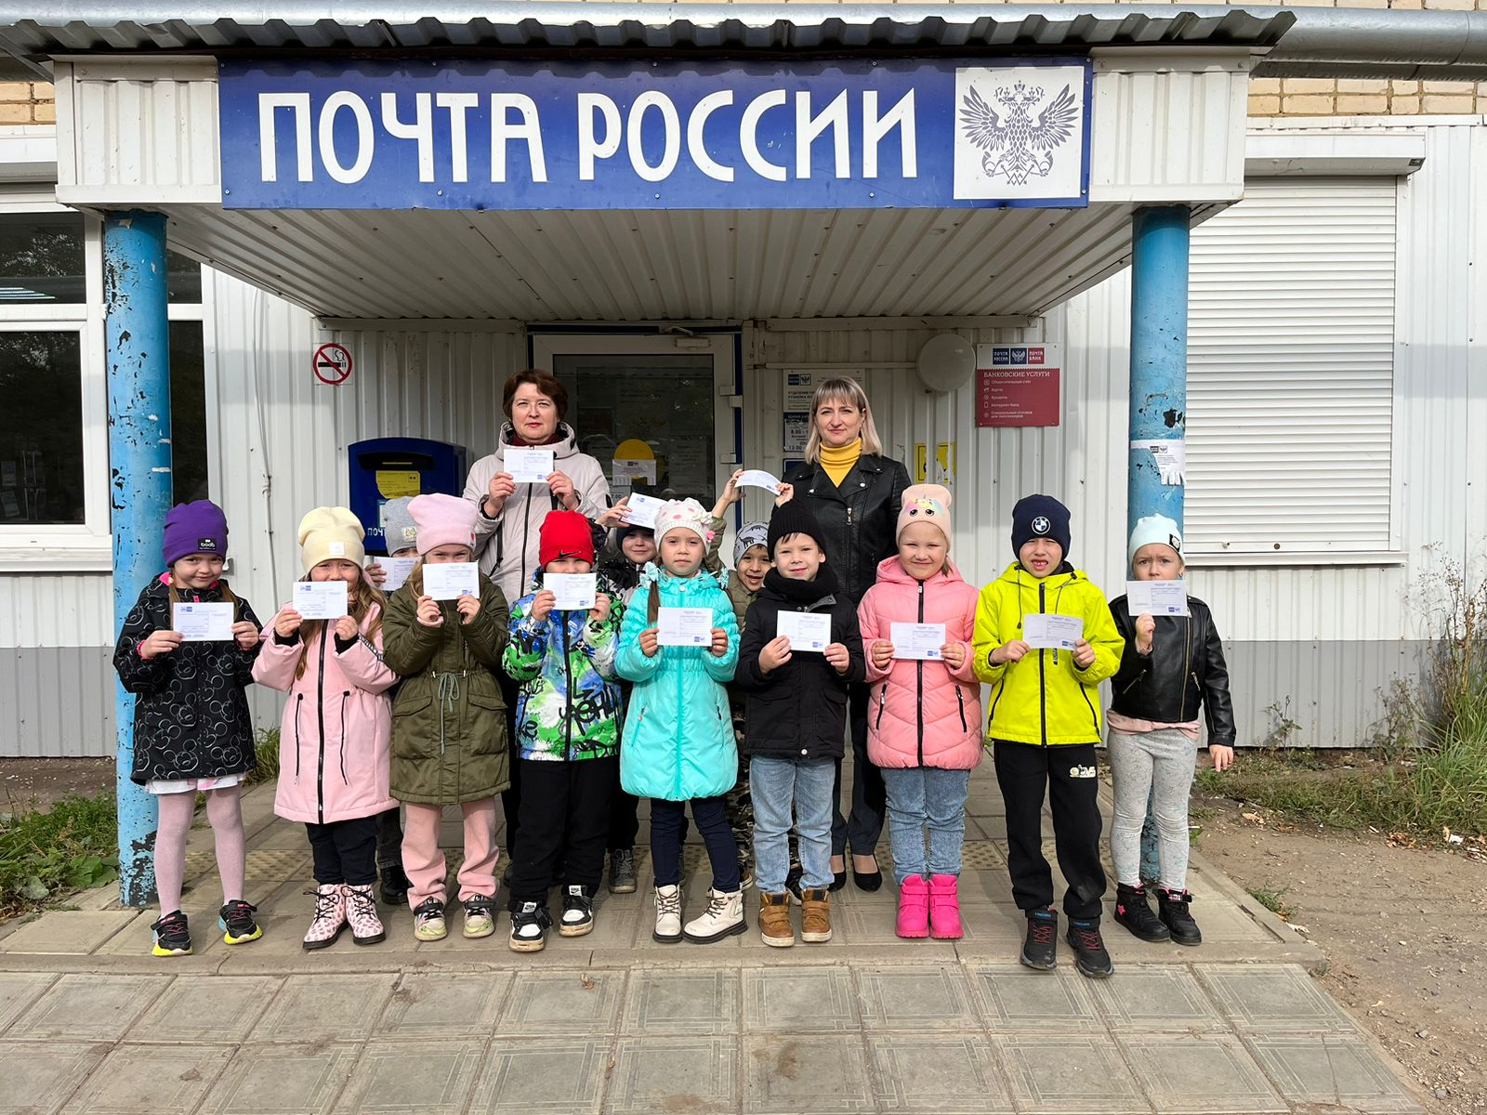

Подготовили и провели: Волчкова Т.Э.
Иванова М.А.
Шмыгина А.А.

Цель:

Систематизировать знания детей о труде работников почты.

Задачи:

1. Расширять представления о труде взрослых, его необходимости и общественной значимости.
2. Воспитывать уважение и интерес к труду взрослых.
3. Воспитывать навыки культурного поведения в общественных местах.
4. Развивать любознательность, память, воображение, мышление.
5. Расширить знания о разнообразии почтового транспорта.
6. Обогащение и активизация словаря (письмо, открытка, бандероль).
Предварительная совместная деятельность:
- чтение литературы: С. Я. Маршак «Почта», А. Шибаева «Почтовый ящик»;
- беседы на тему «Почта»;
- подбор и рассматривание иллюстраций по теме;
- заучивание стихотворений о почте;
- работа с родителями: предложить детям узнать у родителей название улицы, номер дома и квартиры.

Ход экскурсии:

Воспитатель: Дети, кто из вас знает, что такое почта? (Ответы детей.)
Послушайте стихотворение о почте.
Люди на земле живут
В деревнях, поселках, городах
Чтоб родных не забывали
Письма бы им посылали
Служба почты для этого есть
Всем работникам большая честь
Почтальону, телеграфисту
Сортировщику и связисту
Без почты нам не обойтись
По всей земле по всей стране
Почта слава тебе.
Ребята, когда-то давным-давно первая авиапочта доставлялась на воздушном шаре. Не было еще поездов, самолётов, использовали почтовых голубей.
Когда моряки терпели кораблекрушение, то они писали послание о помощи, запечатывали его в бутылку и бросали в море. Волной бутылку прибивало к берегу. Ее находили, помощь шла. На севере и сейчас почту доставляют на ездовых собаках. Как вы думаете, почему?
Воспитатель: А ваши родители ходят на почту? Как вы думаете, что делают родители на почте?
1 ребенок: Да, ходят. Моя мама получала на почте посылку от бабушки.
2 ребенок: Моя бабушка выписывала на почте газету и покупала журнал.
3 ребенок: А мой папа отправил поздравительную открытку.
4 ребенок: А моя бабушка получает на почте пенсию.
Воспитатель: Ребята, а вы знаете, люди каких профессий работают на почте? Что происходит с посылками, письмами на почте? Знаете, какие могут быть письма?
Давайте отправимся в отделение почтовой связи, познакомимся с работниками почты, посмотрим, как они работают, и узнаем ответы на интересующие нас вопросы.
(По ходу следования к почте воспитатель обращает внимание детей на правила поведения на улице, обращает внимание на тротуар и на дорогу.)
Возле здания почты воспитатель:
Почта есть в каждом городе. Вот мы и пришли к почте.
Посмотрите, на стене здания висит почтовый ящик
Я синего цвета,
Вишу на стене,
И много приветов
Хранится во мне.
Это почтовый ящик, сюда опускают конверты с письмами. Каждый день письма вынимают. Подставит человек мешок, щёлкнет замочком - письма так и посыпятся в мешок. Все письма на почте разбирают по адресам.
Придя на почту, воспитатель дает детям некоторое время для самостоятельного осмотра.
Воспитатель: Посмотрите, какой большой зал, за стойкой трудятся работники. Как выполняют работу эти люди
Дети: Спокойно, неторопливо, внимательно, вежливо разговаривают с посетителями.
Воспитатель: Давайте с вами познакомимся с людьми, которые работают на почте.
Вот послушайте:
Почту – письма и журналы –
По домам разносит он.
Ходит он во все кварталы,
И заходит в каждый дом.
Кто же это?
Почтальон!
Знакомьтесь, это почтальон Светлана Ивановна.
Это оператор – Марина Викторовна. Она принимает посылки, выдает заказное письмо. Сортировщик Светлана Дмитриевна разбирает и сортирует письма, газеты, журналы, денежные переводы для того, чтобы почтальон правильно разнес их по адресам. Начальник почты Елена Юрьевна руководит работой всех людей, которые работают на почте.
Воспитатель: Ребята давайте попросим Елену Юрьевну рассказать, как работает почтовое отделение? (После приветствия начальник почты беседует с детьми. Воспитатель напоминает, что нужно вести себя тихо, не шуметь, чтобы не мешать работать).
Мешки писем, посылки и бандероли отправляют в самолётах, в почтовых вагонах, на пароходах в другие города и сёла. Груз на машинах отправляют на почтовые отделения города. Специальный работник почты принимает груз. Теперь к работе приступают сортировщики. Они раскладывают письма в специальные ячейки по участкам для почтальонов. Каждый почтальон забирает из ячейки свою почту и также ее сортирует, только уже по своим улицам и номерам домов. А как почтальон узнает, какую газету, в чей почтовый ящик положить? (Предположения детей.) Для этого на каждой газете и на каждом журнале почтальон карандашом напишет номер квартиры (показывает). Посмотрите, как быстро почтальон подписал все газеты. Теперь все готово и можно загружать почтовую сумку.
Ближе всего кладутся те письма, которые нужно доставить в ближайший к почте дом, потом тем, которые нужно доставить в соседние и дальние дома. Все сложили, можно разносить. Попробуйте поднять сумку. (Несколько детей пробуют поднять сумку.) Ну как, тяжелая? Почтальон идет по разработанному маршруту. Рано утром почтальон выходит на свой участок и раскладывает почту в почтовые ящики.
На улице проливной дождь или мороз - может почтальон не выполнить свою работу? В любую погоду с тяжелой сумкой спешит он доставить новости от родных и друзей.
Воспитатель. Давайте спросим у Елены Юрьевны, что такое письмо и какие могут быть письма
Сотрудник почты объясняет: Что же такое письмо? Письмо - это написанный текст, посылаемый для сообщения кому-нибудь. Чтобы письмо смогло дойти до места назначения, нужен конверт и марка. Кто знает, что такое конверт? Конверт - пакет для вкладывания, хранения и пересылки. Письмо может быть заказное, обычное, ценное. Заказное письмо – это регистрируемая корреспонденция, а обычное письмо не регистрируется. Каждый пункт пути заказного письма фиксируется и отмечается, а вот узнать, где в настоящий момент находится простое письмо, не представляется возможным. Отправление заказного письма происходит через оператора, в то же время, чтобы отправить простое письмо, его скидывают в почтовый ящик. Получение этих писем тоже отличается: просто письмо почтальон скидывает в почтовый ящик, а для получения заказного письма почтальон приносит уведомление. Уже по этому уведомлению заказное письмо получают в почтовом отделении при предъявлении этого уведомления и документа, удостоверяющего личность. Ценное письмо как заказное, но подтверждают и что внутри путем составления описи вложения. Это письма с объявленной стоимостью, которую почта обязуется возместить в случае потери.
Воспитатель: Спасибо, теперь мы никогда не перепутаем ценное письмо с заказным или простым письмом!
Сотрудник почты: А ещё по почте часто отправляют посылки, бандероли.
Дети. Что такое бандероль и чем она отличается от посылки?
Сотрудник почты рассказывает детям, что бандероль - это маленький груз с наибольшим возможным весом 2 кг. Чаще всего это те вещи, для которых заказное письмо слишком мало, а посылка - слишком велика. Раньше, таким образом, отправляли бумажные материалы – ценные бумаги, фотографии, книги. Сейчас же бандероль используется для отправлений, как бумаги, так и каких-то других вещей. Например, одежды или косметики.
Посылка - это груз средних или больших размеров, которое может вмещать в себя габаритные вещи весом до 10-ти килограмм. В посылку запрещается вкладывать письма или деньги, продукты питания, которые быстро портятся, огнестрельное оружие. Также посылка имеет довольно крепкую упаковку, обычно это плотная коробка, которая надежно запечатывается.
Детям демонстрируют, как упаковываются посылки и какие вложения можно в них отправлять.
-Чтобы посылка пришла к адресату, нужно правильно, аккуратно, грамотно написать адрес. Потом посылку взвешивают, заклеивают лентой, относят на транспортер и грузят на машину.
-Кто такой адресат? (Адресат - тот, кто получает посылки, письма.)
-Как нужно написать адрес на посылке? (Адрес нужно писать правильно, аккуратно, грамотно). А эти посылки пришли из других городов для жителей города Рассказово. Их разложат по адресам.
-Как люди узнают, что им прислали посылку? (Почтальон принесет извещение о посылке). Это кладовая для посылок. Отсюда выдают посылки адресату.
-Как называется место, где хранят посылки? (Место, где хранят посылки, называется кладовая.)
Посмотрите, как много здесь посылок, а эти посылки ждут своих хозяев, наши операторы написали им извещения и теперь ждут когда за ними придут.
Воспитатель. Ребята, скоро будет праздник мам. Я предлагаю вам отправить мамам поздравление по почте. Давайте посмотрим, дойдет ли оно до детского сада?
Сейчас купим открытку с пожеланием, конверт, марку.
Нужно положить открытку с поздравлением в конверт, заклеить, написать адрес и обязательно наклеить марку.
А теперь я предлагаю вам отправить подготовленное нами письмо. А куда мы будем опускать его?
Дети: В почтовый ящик.
Дети опускают письмо. В дальнейшем, это письмо на утренник, посвящённый 8Марта, принесёт почтальон Печкин.
Воспитатель: Сегодня, ребята, мы познакомились с трудом работников почты. Труд почтальона очень нужный, но тяжелый. Поэтому на почте работает много почтальонов. С. Я. Маршак так писал о почтальоне:
Честь и слава почтальонам, утомленным, запыленным.
Честь и слава почтальонам с толстой сумкой на ремне!
Педагог благодарит сотрудников почты за содержательную беседу и просит сфотографироваться на память.
По возвращении в детский сад, воспитатель предлагает детям поиграть в игру «Передай письмо».
Игра «Передай письмо»
Дети стоят в кругу, передают конверт, говорят:
Передай меня по кругу
Веселее не зевай
У кого я оказалось
Ты свой адрес называй.
Ребёнок, в руках которого остался конверт, называет адрес, где он проживает.
Можно разучить с детьми физкультминутку «Что принёс нам почтальон?»
Физкультминутка «Что приносит почтальон?»
Что принес нам почтальон?
С толстой сумкой ходит он:
(дети маршируют)
Перевод, журнал, газету,
В бандероли две кассеты.
(поворот туловища вправо, влево, руки в стороны)
И письмо от тети Вали
Чтоб ее приезда ждали (прыжки на двух ногах, руки вверх)

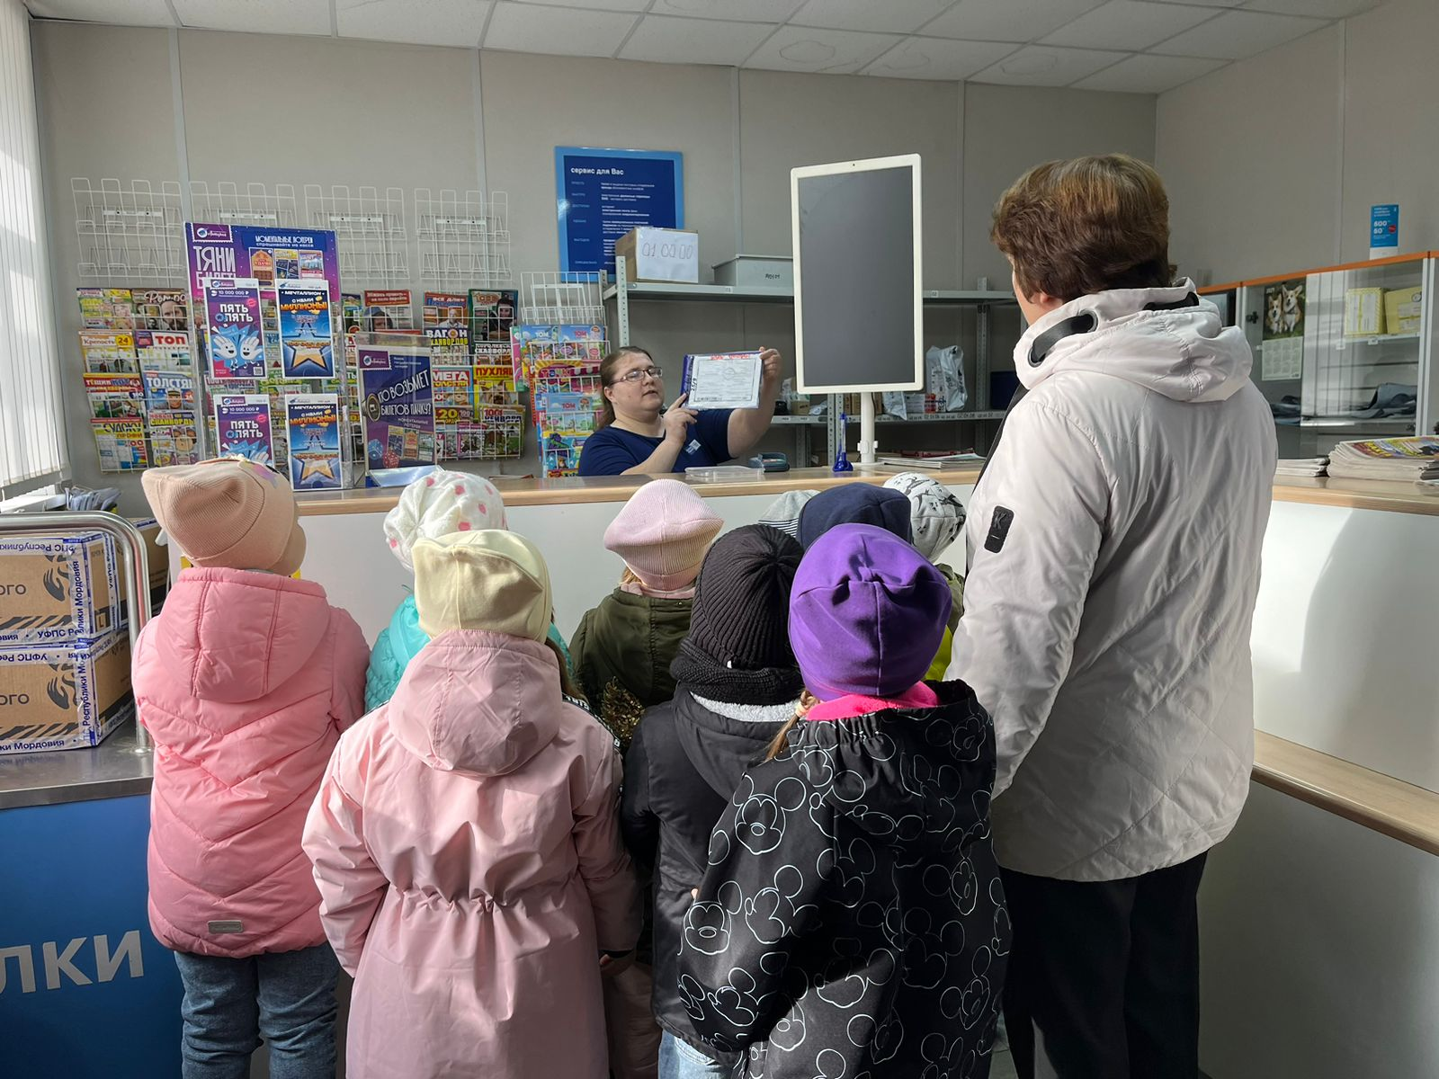

Структурное подразделение «Детский сад №11 комбинированного вида»
МБДОУ «Детский сад «Радуга» комбинированного вида»
Рузаевского муниципального района

Конспект интегрированного занятия для детей
старшего дошкольного возраста на тему:
«Путешествие в Страну профессий»

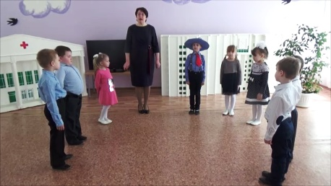

Подготовила и провела: Волчкова Т. Э.

2023 г.
Конспект интегрированного занятия для детей старшего дошкольного возраста на тему: «Путешествие в Страну профессий»

Образовательные области: социально-коммуникативная, познавательная, речевая, художественно-эстетическая.
Цель: расширять и уточнять знания детей о труде людей разных профессий.
Задачи: продолжать знакомить дошкольников с трудом взрослых.
Учить устанавливать связи между людьми различных профессий. Способствовать обогащению словарного запаса детей.
Воспитывать уважительное отношение к каждой профессии.
Коррекционные задачи: упражнять детей в правильном построении предложений. Обогащать словарный запас детей: общественный транспорт, пассажир, продовольственные и непродовольственные товары.
Методы: наглядный, словесный, практический, игровой.
Приёмы: игровая ситуация, художественное слово, сюрпризный момент, действия детей, оценка педагогом работы детей.
Предварительная работа: экскурсии на предприятия, приглашение людей различных профессий в группу, проект по проф. ориентации, чтение художественной литературы, беседы с детьми, игровые ситуации.
Материал к занятию: одежда, головные уборы и атрибуты к профессиям (водитель, кондуктор, дворник, продавец, врач, маляр, парикмахер), атрибуты к игре «Чудесный сундучок», конструктор «Лего», видеозапись с рекомендациями о правильном мытье рук.
Оборудование: магнитная доска.

ХОД ЗАНЯТИЯ

- ОРГАНИЗАЦИОННЫЙ МОМЕНТ (1 МИН).
Воспитатель: Придумано кем-то просто и мудро
При встрече здороваться:
- Доброе утро!
Пусть каждый становится добрым, доверчивым,
И доброе утро длится до вечера.
Воспитатель: Ребята, сегодня к нам пришел гость. А чтобы узнать кто это, вам нужно разгадать загадку.

Он, конечно, самый главный
Озорник-шалун забавный,
Ходит он в огромной шляпе,
Неумеха и растяпа. (НЕЗНАЙКА)

Незнайка: «Доброе утро, мои друзья,
За помощью пришел к вам я!
Сложный выбор у меня,
Кем в жизни стать не знаю я.
Помогите, расскажите,
Профессию мне подберите».
У моих друзей в Цветочном городе есть профессии: Тюбик – художник, Гусля – музыкант, Пилюлькин – врач, Винтик и Шпунтик – механики. Только я не знаю какую профессию выбрать.

- ВВОДНАЯ БЕСЕДА (1 МИН).
Воспитатель: Незнайка не может выбрать, кем ему стать. Давайте поможем ему, познакомим с профессиями, может он и определится с выбором. А что такое профессия?
Ребенок: Профессия означает: дело, работа, занятие. На работе люди занимаются тем, что у них лучше получается. На свете есть много профессий.

- ОСНОВНАЯ ЧАСТЬ (15МИН).
Воспитатель: Я предлагаю вам совершить путешествие в Страну профессий вместе с Незнайкой.
- А на чем мы с вами будем путешествовать, вы узнаете, если разгадаете загадку:
Что за чудо этот дом,
Окна светлые кругом,
Носит обувь из резины
И питается бензином? (АВТОБУС)
Воспитатель: Правильно, мы поедем на автобусе.
- Кто управляет автобусом? Водитель.
- Итак, первая профессия называется водитель автобуса.
Ребенок: Можно я буду водителем?
Выезжаю на дорогу
Я обычно спозаранку.
На педаль, поставив ногу
И рукой крутя баранку.
Воспитатель: Чтобы быть хорошим водителем нужно много знать и уметь. Необходимо отлично помнить правила дорожного движения, знать, как устроен автобус, быть внимательным и ответственным за рулем, потому что от этого зависит не только жизнь водителя, но и жизнь пассажиров и других участников дорожного движения.
Занимаем места в автобусе.
Воспитатель: Кто еще работает с водителем, передвигаясь по салону автобуса? Как называется эта профессия?
Дети: Эта профессия называется кондуктор.
Ребенок: Можно я буду кондуктором?
Я в автобусе сижу
И внимательно слежу,
Чтоб у всех билеты были,
Чтоб купить их не забыли.
Воспитатель: Кондуктор – это работник общественного транспорта. Он сопровождает транспорт в пути и в его обязанности входит прием денежных средств за проезд и выдача билетов.
Воспитатель: Все купили билеты?
Дети: Да.
Воспитатель: Тогда в путь.
Водитель: Следующая остановка – Страна профессий.
(Дети «выходят» из автобуса и встречаются с дворником)
Дворник: А теперь отгадайте мою загадку
Ребенок: Разгребаю снег лопатой,
Подметаю двор метлой,
Догадайтесь вы, ребята,
Кто следит за чистотой? (ДВОРНИК)
Воспитатель: Дворник – это профессия, связанная с поддержанием чистоты и порядка во дворе и на улице. Дворниками могут работать как мужчины, так и женщины, всех возрастов, обладающие аккуратностью, ответственностью и трудолюбием (исполнительностью).
Дворник: Я хочу поиграть с вами в игру «Чудесный сундучок».
Воспитатель: Я тоже знаю эту игру. Нужно сказать волшебные слова «Сундучок, сундучок, приоткрой свой бочок» и открыть крышку, взять предмет и сказать людям какой профессии он необходим в работе. Кто хочет быть первым? Что это? … Людям какой профессии понадобится этот предмет?
Воспитатель: Ребята, идем дальше.( на встречу идет маляр)
Ребёнок: А теперь моя очередь:
Ребенок: Я маляр, шагаю к вам
С кистью и ведром.
Свежей краской буду сам
Красить новый дом.
Крашу стены, крашу дверь,
Пляшет кисть моя.
У меня и нос теперь
Белым стал, друзья.
Воспитатель: Маляр – профессия, необходимая везде, где возводятся новые и ремонтируются старые здания. Его задача – нанести слой краски, придать новому дому или квартире красивый вид.
Воспитатель: Я хочу поиграть с вами в игру, которая называется «Закончи предложение».
Игра «Закончи предложение»
Поезд водит … (машинист). Пашет поле … (тракторист). Самолетом правит … (летчик). Клеит книги … (переплетчик). В школе учит нас … (учитель). Строит здания … (строитель). Красит стены нам … (маляр).
В шахте трудится … (шахтер). В жаркой кузнице … (кузнец). А кто работает в магазине…..(продавец). Кто всех знает … (молодец).
Воспитатель: Наше путешествие продолжается…..
Ребенок: У меня товаров горы
Огурцы и помидоры,
Кабачки, капуста, мед –
Продаю я круглый год.
Воспитатель: Как называется эта профессия?
Дети: Эта профессия называется продавец.
Воспитатель: Профессия связана с продажей товаров населению. Бывают продавцы непродовольственных товаров (одежда, обувь, мебель, книги) и продовольственных товаров (кондитерских изделий, молочных изделий, фруктов и овощей). Продавец приходит на работу ранним утром, чтобы успеть подготовить товар к продаже. Он должен хорошо знать свой товар, помнить цены, количество товара.
Эта профессия подойдет тем, кто любит общаться с людьми и хорошо умеет считать.
Воспитатель: Предлагаю отдохнуть и сделать физкультминутку.
Физкультминутка:
«Если хочется тебе, то делай так!»
- Хочешь стать ты гитаристом, делай так …
Хочешь стать ты пианистом, делай так …
Если нравится тебе, то и другим ты покажи,
Если нравится тебе, то делай так …
- Хочешь стать ты маляром, то делай так …
Хочешь поваром ты быть, то делай так …
Если нравится тебе, то и других ты научи,
Если нравится тебе, то делай так …
- Если хочешь стать спортсменом, делай так …
Если хочешь быть артистом, делай так …
Если нравится тебе, то и другим ты покажи,
Если нравится тебе, то делай так …
Воспитатель: Ребята, продолжаем наше путешествие по стране профессий.
Ребёнок: Отгадайте мою загадку:
Ребенок: Если заболело ухо,
Если в горле стало сухо,
Не волнуйся и не плач –
Ведь тебе поможет … (ВРАЧ)
Воспитатель: Врач – это важная и нужная профессия. Если бы не было врачей, люди часто болели, а помочь им было бы не кому. Чтобы лечить людей, надо много знать. Мы с вами находимся около информационного экрана. Наш доктор подготовил для нас полезную информацию о здоровье.
(включаем электронную доску и слушаем ….)
Воспитатель: Обратите внимание на вывеску, что она означает?
Дети: Что в этом здании расположен салон красоты.
Ребенок: А я делаю прически,
Постригаю челки.
Фены, ножницы, расчески
У меня на полке.
Воспитатель: Как вы думаете, как называется эта профессия?
Воспитатель: Создание стрижки – процесс творческий. Парикмахер создает красоту, поэтому его называют мастером и в своей работе он использует специальные инструменты (ножницы, расчески, бритвы).
Воспитатель: Ребята, нам пора возвращаться в детский сад. Вместе говорим слова (1,2,3 – покружись, в детском саду окажись)
Давайте вспомним с людьми каких профессий мы с вами познакомились сегодня, сделав пальчиковую гимнастику.
Пальчиковая гимнастика
Много есть профессий знатных,
(Соединяем пальцы правой руки с большим)
И полезных, и приятных.
(Соединяем пальцы левой руки с большим)
водитель, врач, маляр, учитель,
Дворник, продавец , строитель…
(Загибаем пальцы поочередно)
Сразу всех не называем,
(Сжимаем и разжимаем кулаки)
Вам продолжить предлагаем.
(Вытягиваем вперед руки ладонями вверх)
Воспитатель: мы с вами назвали новую профессию - строитель. Профессию важную и нужную. Кто знает, чем занимается строитель? (ответы детей).
4.ПРОДУКТИВНАЯ ДЕЯТЕЛЬНОСТЬ (5МИН).
Я предлагаю сегодня всем стать строителями и построить «Город мечты». Приглашаю на импровизированную стройку, где все готово к началу строительства. (Конструирование из Лего). Молодцы, у нас получился красивый город.
Незнайка. Ура! Я нашел свою профессию. Я буду строителем!

5.РЕФЛЕКСИЯ (1-2 МИН).
Воспитатель:
-Вам понравилось наше путешествие?
-Какую профессию выбрал Незнайка?
-О каких профессиях мы с вами говорили?
-Кем вы хотели бы работать?
-Почему?
6.ИТОГ
Воспитатель:
Сегодня много мы узнали,
Как вы все точно рассказали,
Все профессии важны,
Все профессии нужны.
Сколько их – не сосчитать.
Обо всех не рассказать.
Только важно, очень важно
Человеком в жизни стать.
Воспитатель: А теперь попрощаемся с гостями (до свидании с гостями
и пройдем в группу.

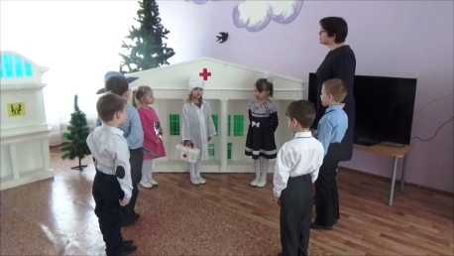

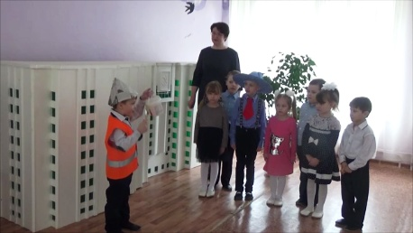

Структурное подразделение «Детский сад №11 комбинированного вида»
МБДОУ «Детский сад «Радуга» комбинированного вида»
Рузаевского муниципального района

Конспект экскурсия в магазин бытовой химии «Рубль Бум»
с детьми подготовительной группы

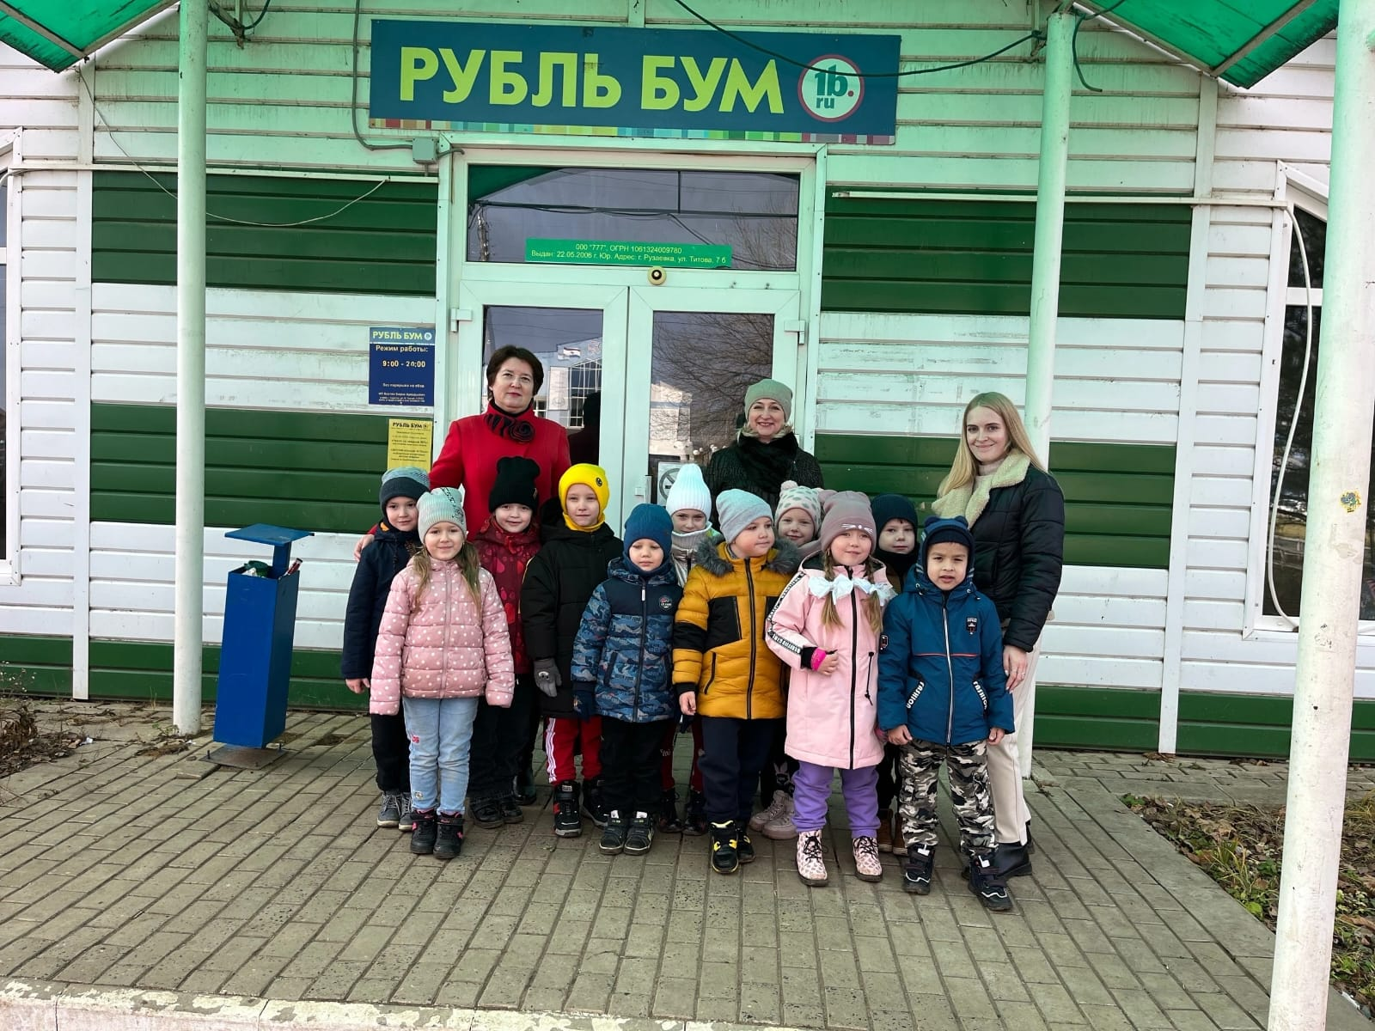

Подготовили и провели: Волчкова Т.Э.
Иванова М.А.
Шмыгина А.А.

Конспект экскурсии для детей в магазин бытовой химии
«Рубль Бум»

Образовательные задачи:
• Ознакомление детей с социально- значимыми объектами города
• Расширение представлений о профессиях работников социальной сферы, содержании и значимости труда жителей города.
Развивающие задачи:
• Формирование у детей интереса и любви к своему городу.
• Развитие пространственных представлений.
Воспитательные задачи:
• Воспитание культурных навыков поведения и в общественных местах.
Предварительная работа: рассматривание иллюстраций на тему «Профессии людей».
Ход экскурсии

Беседа перед экскурсией.
Воспитатель. Ребята, как называется наша группа? Как называется наш детский сад?
Дети. Детский сад «Веселая карусель», а группа «Солнышко».
Воспитатель. Детский сад – это дом, в который каждый день родители приводят своих детей, чтобы они нашли друзей, поиграли, узнали что-то интересное, подготовились к школе. Вокруг детского сада расположены разные дома. В некоторых из них живете вы со своими родителями. В других располагаются магазины, библиотеки, детские сады и школы, больницы, парикмахерские. Такие дома называются общественными, то есть общие для всех. В них работают люди различных профессий, они выполняют разную полезную работу.
Какие общественные дома находятся рядом с нашим детским садом?
Дети. Магазины, парикмахерская, аптека.
Воспитатель. Сегодня мы с вами познакомимся с одним из таких домов. Это очень важное для всех жителей здание. Туда каждый день ходят ваши родители. Это – магазин. Вы часто с родителями ходите в магазин? Что вы в нем видели? Что делали ваши родители в магазине?
Дети. Покупают продукты, товары и отдают деньги.
Воспитатель. Магазины бывают разные: в продуктовых продают продукты, в хозяйственных – хозяйственные принадлежности. Сегодня мы пойдем в магазин и узнаем, что в нем продают, кто в нем работает, а называется он «Рубль Бум».
Познавательная часть экскурсии.
(Предлагаю детям внимательно рассмотреть здание магазина (цвет, вывеска, двери), обращаю внимание детей на территорию возле магазина (порядок, наличие урны для мусора).
Воспитатель. Как вы думаете, кто поддерживает чистоту и порядок на территории возле магазина?
Дети. Дворник
Воспитатель. Давайте вспомним правила поведения в общественном месте – магазине: разговаривать тихо; ходить спокойно, не толкаясь; не мусорить.
В магазине товар рассматривать внимательно, брать в руки можно только то, что собираешься покупать. Для покупки нужны деньги. В магазине происходит обмен: деньги отдаем, товар берем.
Мы поиграем в игру «Самый внимательный». Кто же самый внимательный, мы узнаем, когда выйдем из магазина.
Игра «Самый внимательный»
Наблюдение.
Воспитатель. В магазине работают продавцы. Почему их так называют?
Дети. Потому что они продают.
Воспитатель. Правильно, продавец – это человек, который показывает нам товар, продает нам его – меняет товар на деньги.
Это магазин бытовой химии, поэтому в нем находятся в продаже товары необходимые людям для поддержания порядка и чистоты в доме и соблюдения личной гигиены. Ребята, перечислите некоторые из них.
Дети: Шампуни, зубные пасты, порошки, мыло, салфетки…..
Воспитатель. Люди выбирают и покупают те товары, которые им нравятся, которые им нужны.
Обращаю внимание детей на разнообразие упаковок товаров (форма, величина, яркая расцветка). Например, порошок в маленьких и больших пакетах, в разных по величине банках чистящее средство, разные по размеру и форм салфетки.
Беседа с продавцом.
Воспитатель. Скажите, пожалуйста, откуда берутся товары в магазине?
Продавец. Товары привозят на машинах со складов.
Воспитатель. Кто еще работает в магазине?
Продавец. Водитель привозит товар, грузчик разгружает машину с ним, продавец раскладывает товар на полки в магазине, уборщики и дворники – убирают мусор, наводят чистоту и порядок в магазине и вокруг него.
Воспитатель. Кто самый главный работник в магазине?
Продавец. Директор. Это главный продавец, который в своем магазине все знает, за все отвечает: за чистоту и порядок, за соблюдение правил поведения, следит за тем, чтобы в магазине был большой выбор товаров.
Воспитатель. Вот как много работников в магазине, и все они выполняют важную и полезную работу.
(Дети прощаются с продавцом, выходят из магазина. На улице вспоминают все, что видели в магазине. Определяется самый внимательный ребенок группы. Педагог напоминает детям название магазина, называет его вид (продуктовый, хозяйственный или др.)
Игра «В магазине побывали, все профессии узнали».
Заключительная часть экскурсии.
На следующий день составление коллективного рассказа из личного опыта о посещении магазина.

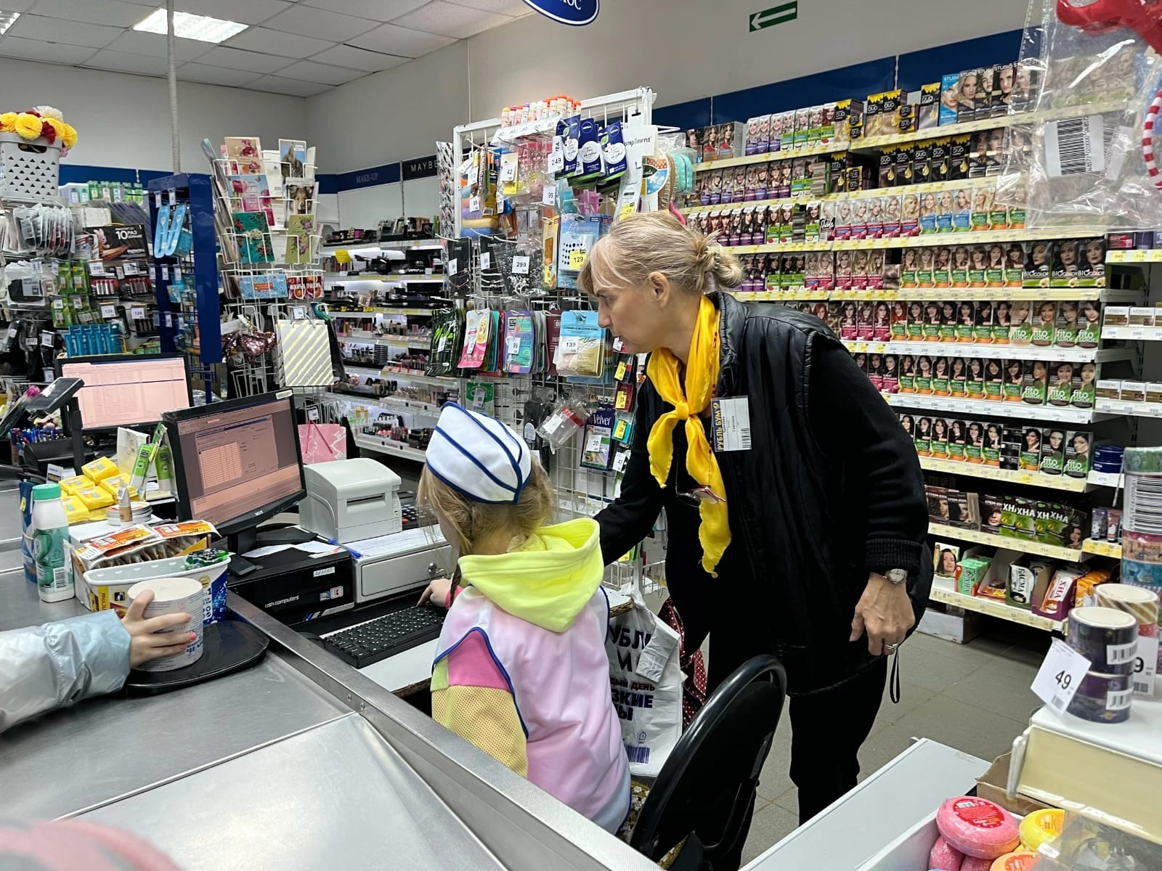
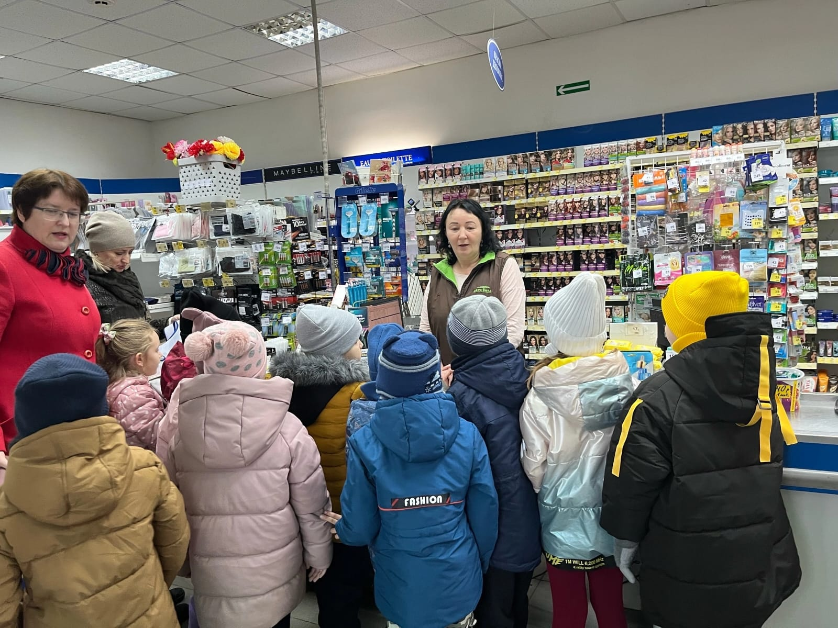

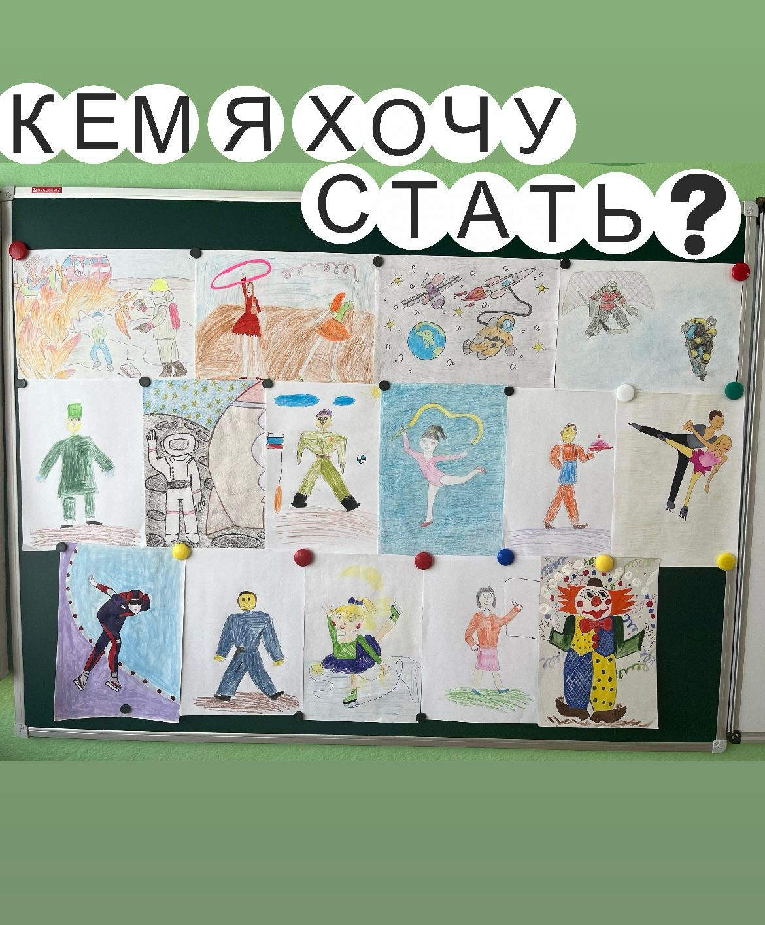

Структурное подразделение «Детский сад №11 комбинированного вида»
МБДОУ «Детский сад «Радуга» комбинированного вида»
Рузаевского муниципального района

Конспект экскурсии на тему:
«Знакомство с профессией библиотекарь»

Для детей старшего дошкольного возраста

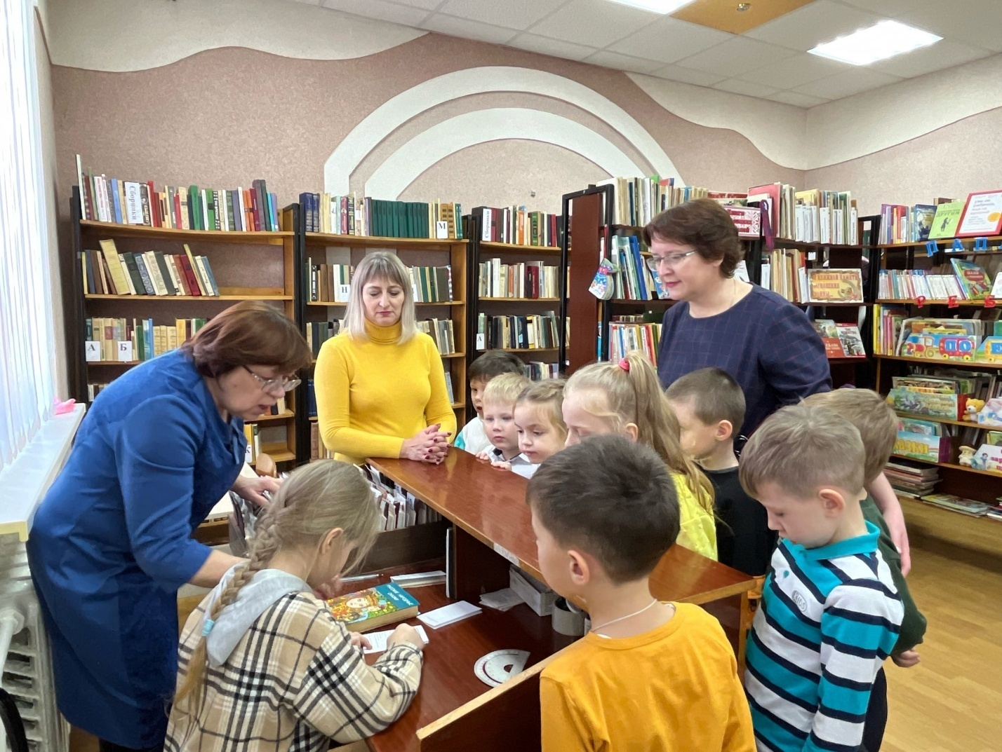

Подготовили и провели: Волчкова Т.Э.
Иванова М.А.
Шмыгина А.А.

Конспект экскурсии на тему:
«Знакомство с профессией библиотекарь»

Цель: познакомить детей с профессией библиотекарь.
Задачи:
Образовательные:
формировать у детей познавательный интерес о труде библиотекаря, показать значимость библиотеки.
Развивающие: познакомить с основными трудовыми действиями библиотекаря; развивать у детей стремление быть ответственным читателем.
Воспитывающие: воспитывать интерес к книге, бережное отношение и уважение к труду библиотекаря; воспитывать трудовые навыки самостоятельного ухода за книгой.
Предварительная работа:
- рассматривание книг, иллюстраций, газет, журналов
- чтение художественной литературы
- изготовление книжек- малышек для малышей.
Материалы и оборудование: цветная и белая бумага, ножницы, клей, клеёнки, салфетки - на каждого ребенка.
Ход экскурсии
Воспитатель: Здравствуйте, ребята! Сегодня мы с вами пришли в гости ,чтобы познакомимся с новой профессией, а с какой- вы мне скажите сами. Для начала посмотрим вокруг:
Хожу в библиотеку я, чтоб книжки почитать!
Любимей дела нету! Люблю я помечтать...
И оказаться в сказке, в таинственном лесу.
Увидеть волка, зайца и рыжую лису.
Ребята, скажите, что вы видите ? (книжные полки, книги, детей) А вы знаете, как называется «дом для книг», или то место, где они хранятся? (библиотека) Правильно, молодцы! Что же такое библиотека? Это книгохранилище. Это слово пришло к нам в русский язык из греческого «библио» - книга, «тека» - хранилище. Первая библиотека была создана очень давно, около 4000 лет назад. Библиотеки строились в храмах и дворцах и их называли «Аптеками для души». Первые книги были написаны на глиняных дощечках или на пергаментной бумаге. Пергамент скручивали в свиток и укладывали в кувшины или короба. Библиотеками могли пользоваться только очень богатые и знатные люди. Как вы думаете, для чего нужны библиотеки? (ответы детей). Молодцы, правильно! В настоящее время по всему миру, в больших и маленьких городах, селах и деревнях, создано огромное количество библиотек . В столице нашей родины - Москве находится самая главная Российская государственная библиотека, в которой собраны миллионы книг, старинных и современных . Библиотеки бывают разные. Есть исторические библиотеки, в которых собраны книги, связанные с историей, в научно-технической библиотеке специалисты могут прочесть книги по науке и технике. В нашем городе тоже есть библиотеки. И сегодня мы в гостях в одной из них- детской библиотеке. Посмотрите, как аккуратно огромное количество книг расставлено на полках. У каждой книги и журнала есть свой особый адрес, состоящий из цифр и букв, по которому можно найти нужный экземпляр. Разобраться самостоятельно в таком многообразии книг довольно сложно, и тут на помощь приходит человек, который является хранителем книг. Это - библиотекарь. Сегодня нас встречает Валентина Вадимовна, которая работает библиотекарем в детской библиотеке больше 40 лет.
Библиотекарь: Как вы думаете, ребята, нужная ли это профессия- библиотекарь? (Ответы детей) Конечно, библиотекарь – очень важная и нужная профессия. Это одна из самых древних профессий, возникла она больше 4000 лет назад. Кто ответит, в чем заключается его работа? (Ответы детей) Да, у библиотекаря много обязанностей: я выдаю книги читателям, записываю в специальный формуляр, кто взял книгу и когда её нужно вернуть; заказываю для библиотеки новые книги, а также забочусь о старых – укрепляю, подклеиваю, поддерживаю в книгохранилищах условия, подходящие для хранения книг. В поисках книги библиотекарю помогает книжный каталог – библиотекарь посмотрит в каталог, узнает адрес-шифр книги, сходит в хранилище и принесёт нужную книгу.
Словесная игра «Угадай и назови профессию».
Нужно правильно назвать ту или иную профессию:
1. Водит, рулит, ремонтирует... машину (водитель. шофер)
2. Вкусно готовит, варит, печет...(повар, кулинар- кондитер)
3. Шьет, зашивает, ремонтирует …одежду (швея)
4. Продает, рассчитывает, взвешивает, показывает…товар (продавец)
5.Лечит, слушает, ставит уколы...( врач, медсестра)
6. Стрижет, расчесывает, укладывает волосы…(парикмахер)
7. Много знает, выдает книги, рассказывает, показывает, записывает…( библиотекарь).
Воспитатель: Как вы думаете, какими качествами должен обладать библиотекарь? (ответы детей) Самое главное его качество – это любовь к книгам. Также библиотекарю пригодится хорошая память, общительность, знание литературных произведений и их авторов. Библиотекарь должен уметь слушать, чтобы понять просьбу читателя, быть тактичным и внимательным к ним.
Существуют правила обращения с книгой. Давайте их вспомним:
Книги нужно беречь, обращаться с ними аккуратно!
Руки при чтении всегда должны быть чистыми.
На улице беречь книгу от дождя и снега.
Страницы нельзя сгибать, рвать.
Не рисовать, не писать ничего в книге.

2. Создание игровой ситуации.
Сказка, конверт с письмом, книги с потёртым корешком (по числу детей, цветная и белая бумага, на которой нанесены линии шириной в 4-5 см, ножницы, клей, клеёнки, салфетки.
СКАЗКА. Случай в библиотеке. Идея сказки: «Берегите книги».
Далеко-далеко, не низко, не высоко, за горами- за морями, за дремучими лесами, есть дивная страна под названием «БИБЛИОТЕКА». В этой стране работают добрые и трудолюбивые волшебники, они заботятся о своей стране, берегут и охраняют книги, которые там живут. А волшебников этих называют библиотекарями. Но вот однажды на волшебную страну напали полчища мышей, которые захотели уничтожить все книги. И тогда библиотекарь нашел «волшебную книгу» в которой было написано, что с мышами может справиться только КОТ. Библиотекарь позвал кота, и он переловил всех мышей. Так, благодаря: находчивости библиотекаря, волшебной книге и смелому КОТУ, книги были спасены!
Воспитатель: нам пришло письмо из библиотеки: «К сожалению, некоторые книги были испорчены мышами. Ребята, помогите, пожалуйста, их отремонтировать».
Воспитатель: Что ж, давайте приведем книги в порядок. Посмотрите на их внешний вид- корешки потёрты, края загнулись, обложки может оторваться от книги в любой момент. Что нам нужно сделать, чтобы этими книгами можно было пользоваться дальше? (Ответы детей). Правильно, надо подклеить корешки, края, обложку. Посмотрите на эту книгу (показывает отремонтированную книгу). Её починили умелые руки. Она стала снова нарядной, её приятно брать в руки, рассматривать картинки. Хочется верить, что эти книги станут такими же после ремонта. (Совместно с детьми определяется последовательность работы: сначала нужно подобрать бумагу по цвету обложки, отрезать от неё полоску, такие же полоски отрежем от белого листа бумаги. Далее воспитатель показывает, как подклеить корешок, а затем обложку к книге.
Воспитатель: А теперь приступайте к работе. (В процессе деятельности детей воспитатель напоминает о последовательности работы, о необходимости вытирать лишний клей и пр.) По завершении работы идет совместное обсуждение достигнутого результата.
Воспитатель: Порадуется ли библиотекарь нашей работе? (Ответы детей). Теперь вы научились “лечить” книжки. И дома вы тоже сможете привести в порядок свою библиотеку.
Воспитатель: А теперь, ребята, скажем Валентине Вадимовне спасибо за интересный рассказ о профессии библиотекарь, за познавательную экскурсию по «дому книг» и за книги, которые она записала нам в формуляр для прочтения в группе детского сада.
Библиотекарь: А вам, ребята, спасибо, что помогли мне отремонтировать старые книги. Теперь они еще долго будут радовать маленьких читателей библиотеки.

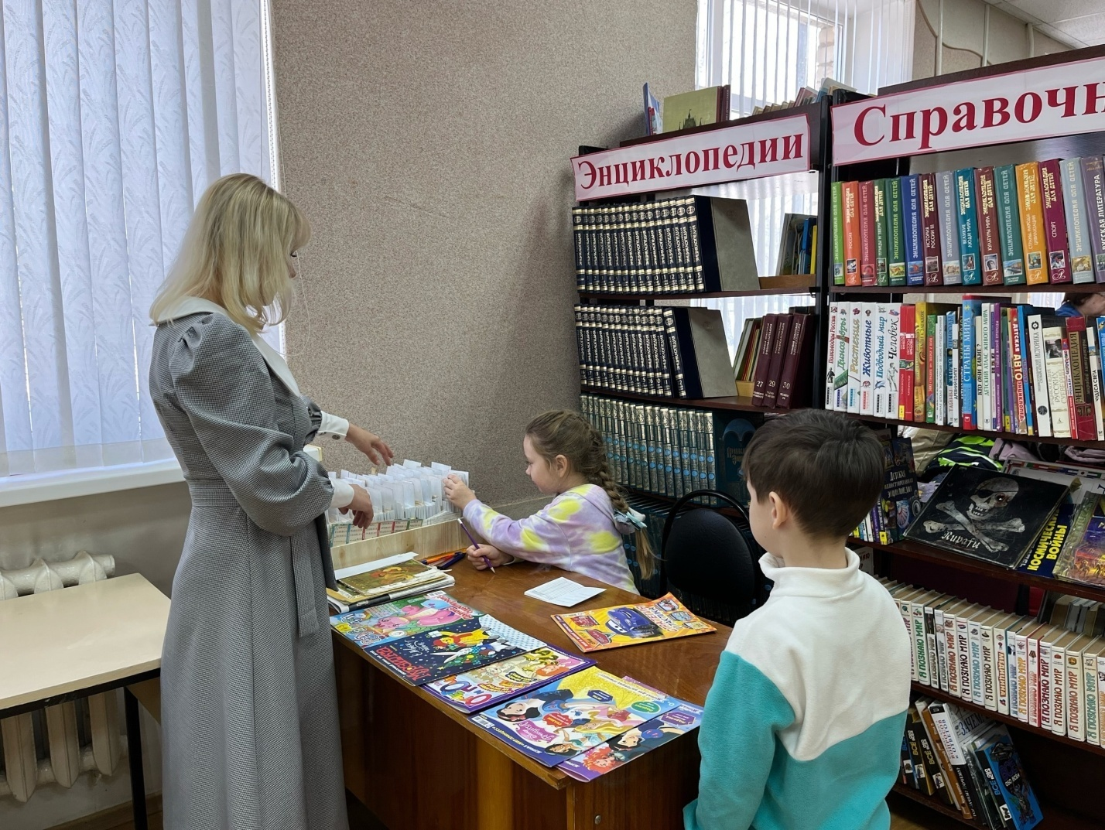
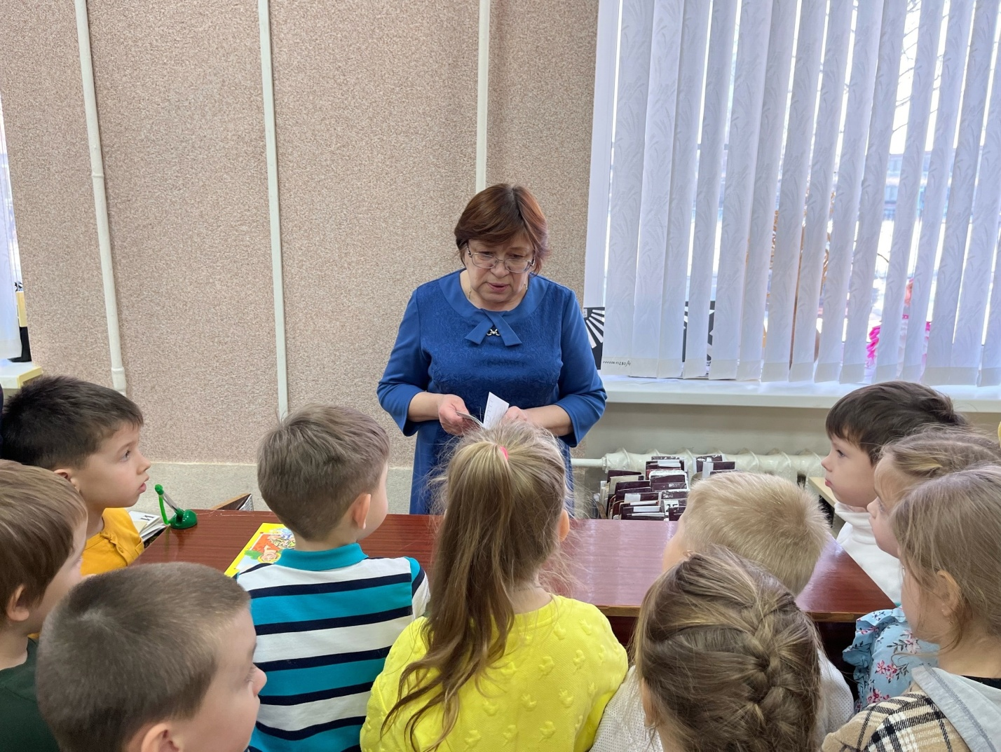

Конкурс стихотворений на тему: «Профессии моих родителей»

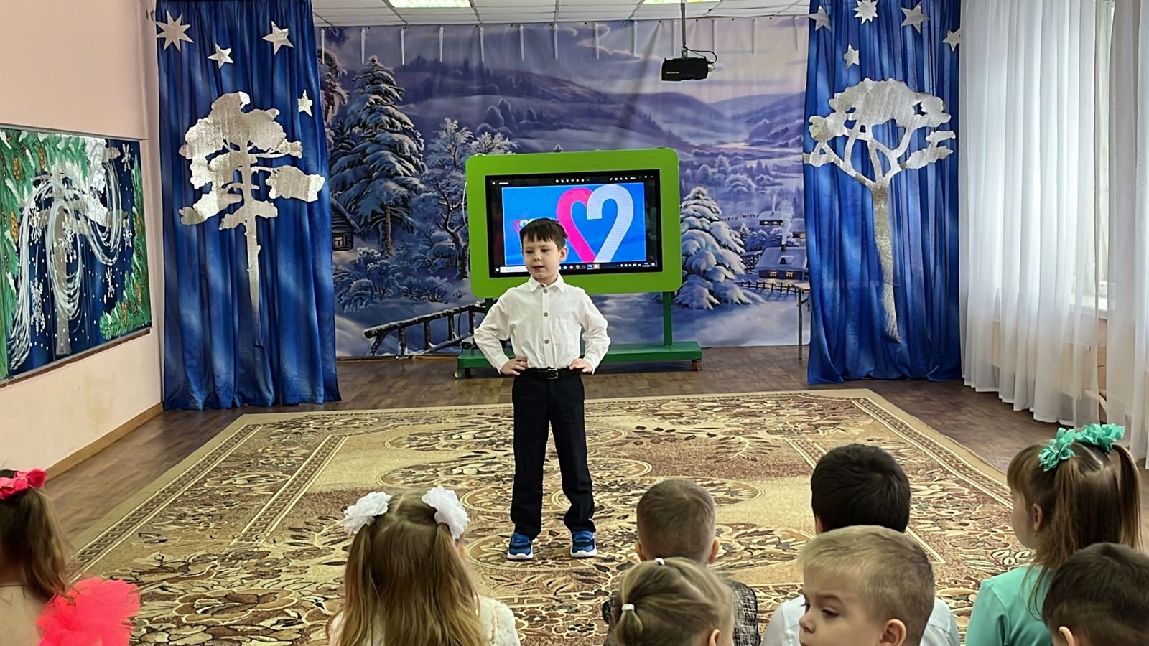

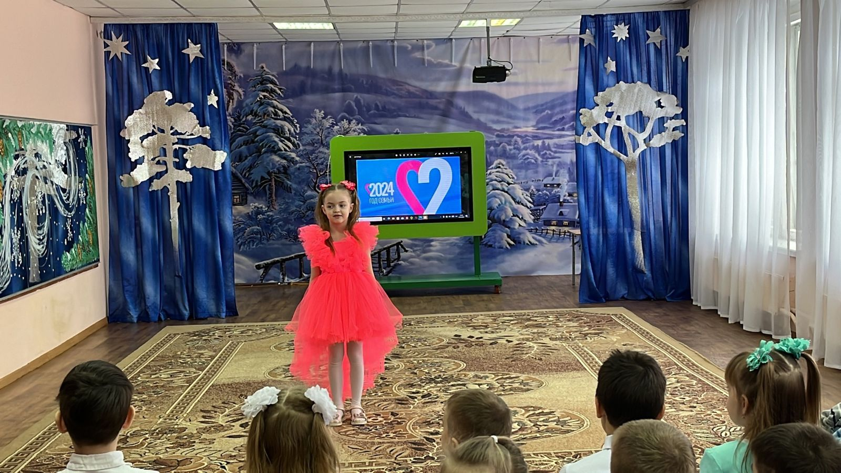

Структурное подразделение «Детский сад №11 комбинированного вида»
МБДОУ «Детский сад «Радуга» комбинированного вида»
Рузаевского муниципального района

Конспект НОД с детьми старшего дошкольного возраста на тему: «Знакомьтесь: профессия дворник»

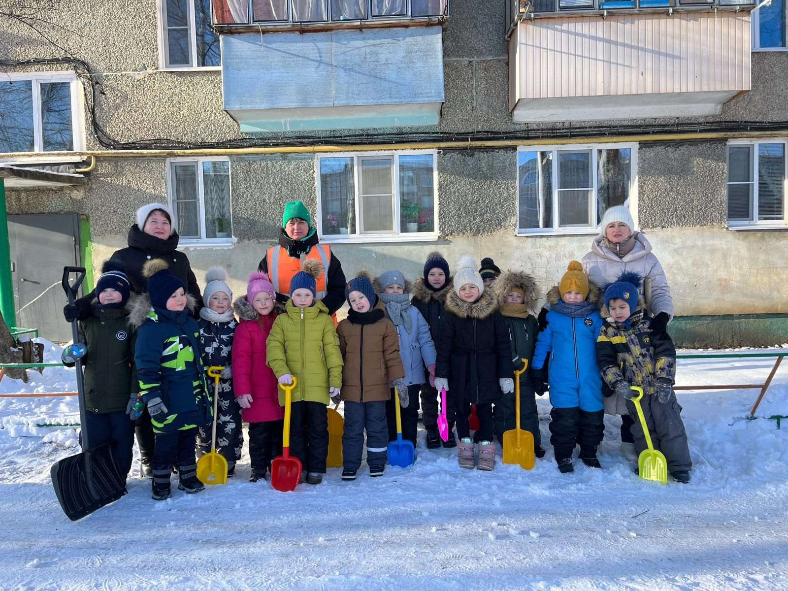

Подготовили и провели: Волчкова Т.Э.

Иванова М.А.

Шмыгина А.А.

Конспект НОД с детьми старшего дошкольного возраста:

«Знакомьтесь: профессия - дворник»

Цель:

Ознакомление с профессией дворника, условиями труда.

Задачи:

Образовательные:
- расширять знания детей о рабочих профессиях;
- формировать основы экологического воспитания и экологической культуры детей дошкольного возраста.
Развивающие:
- развивать стремление поддерживать чистоту и порядок на улицах города, на территории детского сада; желание оказывать помощь.
- развивать мышление, внимание, обогащать словарный запас дошкольников, развивать связную речь.
Воспитательные:
- прививать уважительное отношение к людям рабочей профессии; бережное отношение к окружающему миру;
Активизация словаря: профессия, дворник.
Материалы: картинка с изображением современного дворника и дворника прошлых лет, его орудий труда.
Оборудование: лопатки на каждого ребёнка и взрослым.

Ход:

1. Организационный момент.
Воспитатель: Что такое профессия? «Профессия – это основное занятие человека, его трудовая деятельность». Ребята, когда вы станете взрослыми, вы сможете выбрать профессию, по которой будете работать.
- А кто-нибудь из вас уже думал, кем он хочет стать в будущем?
(Ответы детей)
Воспитатель: Ребята, а какие профессии вы знаете?
Дети: Полицейский, повар, швея, врач…
Воспитатель: А кто же убирает мусор с улиц и следит за чистотой в нашем городе? Как называется профессия людей, которые убирают мусор?
Дети: Дворник!
Воспитатель: Правильно – это дворник.
Выходит дворник из ворот
И, словно кисть, метлу берет.
И эту улицу и ту
Метлой раскрасит в чистоту!
Сегодня я вам хочу рассказать об одной профессии, хотя она не престижная и не требуется специальное образование, но она очень важная и необходимая! Это профессия - дворник.
- Скажите, пожалуйста, вы когда-нибудь видели, как работает дворник?
- А где вы видели дворника? (во дворе дома, на улице по дороге в детский сад, у нас на территории детского сада).
- А что он делал? (убирал мусор, чистил дорожки от снега)
Ребята, а вы знаете, что дворник очень древняя профессия?
Было время, когда профессия дворника была очень почётной и уважаемой. Ведь помимо поддержания чистоты на улице или во дворе дворник следил за порядком и спокойствием на вверенной ему территории: Выглядели дворники важно. Носили окладистые бороды и усы, волосы стригли «в скобку». На них был дворницкий жилет на 7 пуговиц, рубаха навыпуск, шаровары, белый холщовый фартук, высокие сапоги, чёрный тулуп, медная бляха на шее с названием улицы и номером дома считались обязательными для всех. У дворника был роговой свисток, чтобы оповещать городового о беспорядках и напастях. Он должен был содержать двор в чистоте, привозить бочку с водой, колоть дрова, не пускать чужих и по ночам спать в «полглаза».
На современном дворнике лежит не меньше обязанностей. Это и очистка закрепленной территории от мусора и отходов, а также от листвы, снега и льда. От добросовестного труда дворников всецело зависит состояние улиц современных городов, так как с ростом городов увеличивается количество мусора, выбрасываемого подчас «под ноги».
В зимнее время года во время снегопадов самоотверженный и героический труд дворника уберегает граждан от опасностей, возникающих вследствие обледенения пешеходных дорожек. Наличие в раннее время суток (когда все спят) дворников на улице, позволяет незаметно и тихо навести чистоту и порядок без помех автотранспорту.
Воспитатель: Какими качествами должен обладать человек, который работает дворником? (Ответы детей)
Воспитатель: Правильно! Дворник должен быть трудолюбивым, сильным, ответственным, аккуратным, терпеливым, выносливым.
В настоящее время многие считают, что это не слишком важная профессия.
Вот давайте на минутку представим, что все дворники вдруг не вышли на работу. К чему бы это привело? Что бы случилось с улицами больших посёлков и городов через неделю?
Дети: Наши улицы станут грязные, превратятся в свалки. Осенью - все в листве, а зимой мы не сможем ходить по тротуару из-за того, что его вовремя не почистили.
Воспитатель:
«Не бросайте никогда корки, шкурки, палки-
Быстро наши города превратятся в свалки.
Если мусорить сейчас, то довольно скоро
могут вырасти у нас мусорные горы!
- Вот видите, ребята, как важно соблюдать чистоту, поддерживать порядок – это тяжелый труд, который требует от дворника ответственности и самоотдачи.
Воспитатель: Ребята, а какие вы знаете пословицы о труде и чистоте? Давайте мы их вместе вспомним.
Чисто жить - здоровым быть.
Терпенье и труд - все перетрут.
Чистота - залог здоровья!
Пчела мала, да и та работает.
Кто привык трудиться, тому без дела не сидится.
Воспитатель: Молодцы! Много вспомнили пословиц.
А сейчас мы отправимся на экскурсию к жилому дому, у которого с утра выполняет свою работу дворник.
- Ребята, знакомьтесь! Это Любовь Александровна - дворник . Сейчас он вам расскажет о своей профессии и покажет, какими орудиями труда пользуется (дети подходят к дворнику, рассматривают его орудия труда и слушают рассказ).
Дворник: Меня зовут Любовь Александровна, я работаю в городской управляющей компании дворником. Прихожу на работу рано утром, когда вы ещё спите.
Дворник до рассвета встал,
На рассвете подметал,
И когда проснулся дом,
Было чисто все кругом!
Я убираю территорию вокруг пяти жилых домов п. Химмаш, дорожки от листвы (осенью), а зимой от снега, посыпаю их песком, чтобы они были нескользкие, чтобы вы с родителями могли спокойно пройти. Для работы у меня есть орудия труда, а какие вы скажете, если отгадаете мои загадки:
- Рядом с дворником шагаю
Разгребаю снег кругом
И ребятам помогаю
Делать горку, строить дом (лопата)
- Дворнику я помогу,
мусор весь я соберу.
По двору я запляшу,
прутиками помашу (метла)
- Ты фантик ей отдай
И на землю не бросай (урна)
Дворник: Молодцы, отгадали мои загадки. В работе дворника используются различные инструменты и приспособления: метлы, лопаты, лом, скребок, грабли, тачка.
Воспитатель: Ребята, давайте поможем Любовь Александровне привести в порядок территорию! Предлагаю вам взять в руки лопатки и помочь нашему дворнику в уборке территории от снега.
Итог занятия:
Воспитатель: Ребята, а давайте подумаем и скажем, какой инвентарь, необходим для уборки мусора дворнику в зимний период времени? Какие действия он выполняет зимой? Какие орудия труда он использует для своей работы?
Дети: Зимой он расчищал дорожки от снега, посыпал их песком, чтобы они были нескользкие.
Воспитатель: Какие вспомогательные предметы дворник использовал зимой? (Лопату, метлу, ведро для песка, лом для колки льда, скребок).
Воспитатель: А может быть не надо было ничего чистить? Так красиво зимой! Всё белым-бело!
Дети: Нет! Надо! Если не чистить снег, трудно ходить. И очень скользко, можно упасть.
Воспитатель: Вы правильно всё сказали. Посмотрите, как на территории стало чисто и красиво. Молодцы, все хорошо потрудились!
А Любовь Александровне большое спасибо за интересный рассказ о своей профессии.
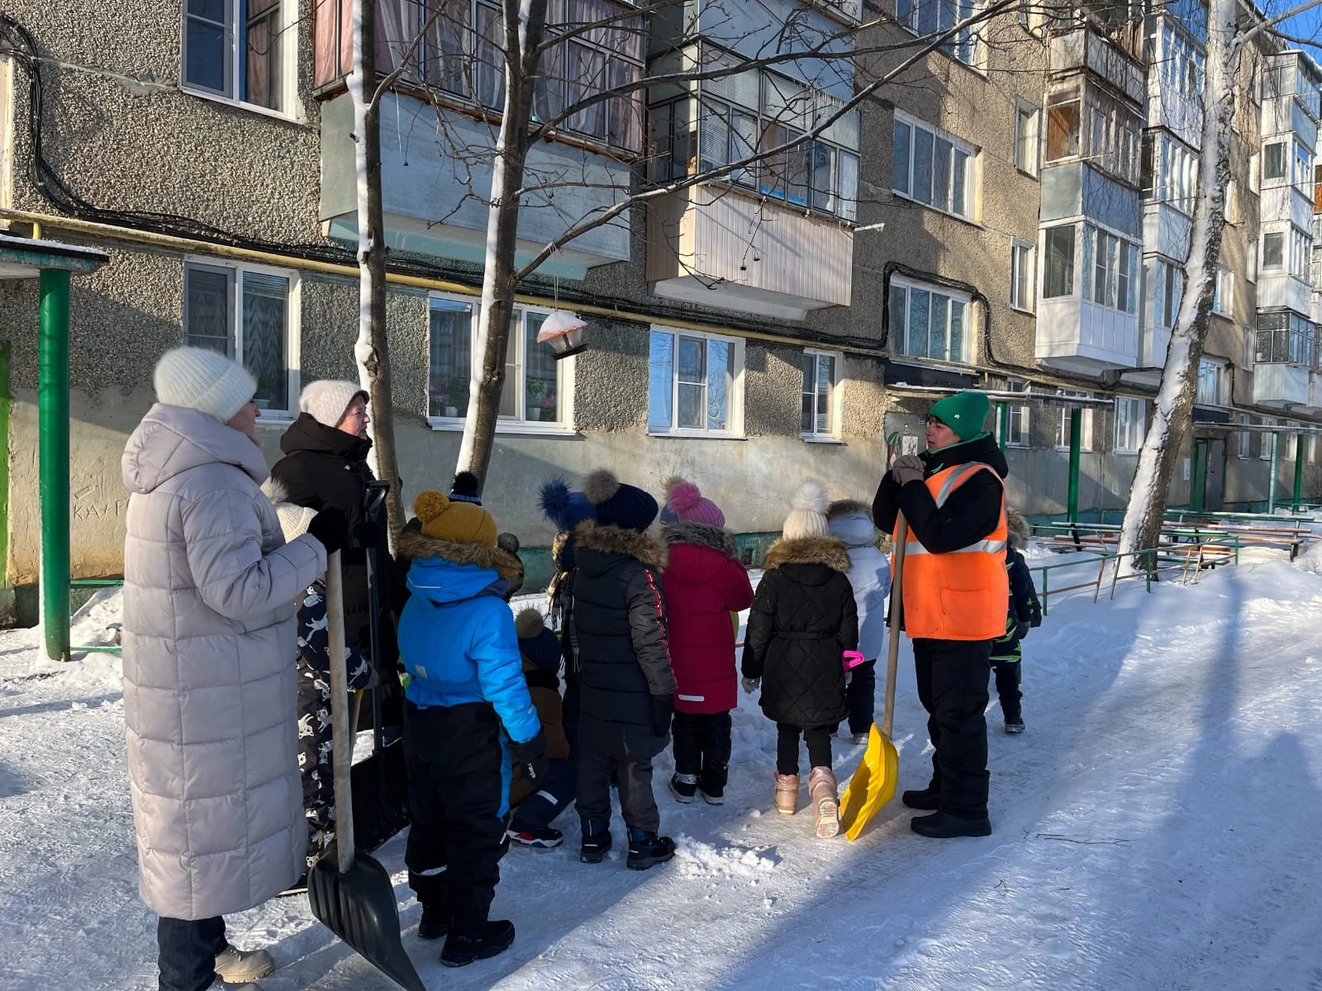
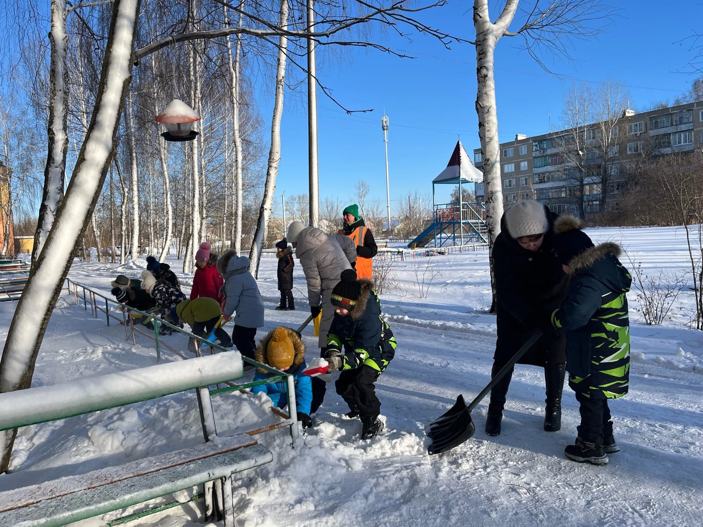

Структурное подразделение «Детский сад №11 комбинированного вида»
МБДОУ «Детский сад «Радуга» комбинированного вида»
Рузаевского муниципального района

Встреча детей старшего дошкольного возраста с военным
на тему: «Есть такая профессия – Родину защищать»

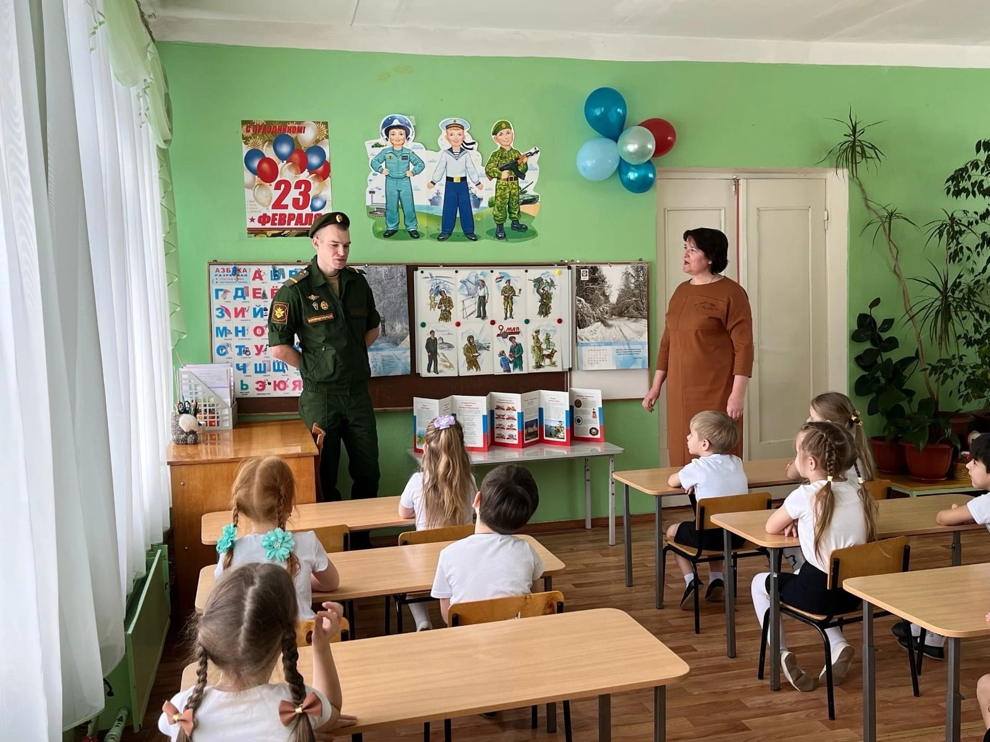

Подготовили и провели: Волчкова Т.Э.
Иванова М.А.
Шмыгина А.А.

Встреча с военным в ДОУ
Тема: «Есть такая профессия – Родину защищать»

Задачи:

- познакомить детей с профессией военного;
- формировать представления о службе в армии в мирное время, слушая рассказ солдат;
-воспитывать уважение к воинам, чувство благодарности к защитникам Отечества.
Предварительная работа: рассказы взрослых о военном времени, рассматривание картин на тему войн, чтение и обсуждение произведений по теме, проведение военных и спортивных игр.

Ход:

Воспитатель: Военные - это люди, которые защищают свой народ, свою Родину от врагов. У каждого народа, в каждой стране есть армия. В России тоже есть армия. И она не раз защищала свой народ от захватчиков. Вооруженные силы можно разделить на три главных группы - сухопутные или наземные войска; военно-воздушные силы; военно-морские силы. Летчики защищают небо; пехотинцы - сушу; моряки - море. В Российской армии служат солдаты, матросы, офицеры. Все они - защитники Отечества. В мирное время они проводят учебные сражения, изучают военную технику.
Сегодня у нас в детском саду памятная встреча. К нам в гости пришел военнослужащий Владислав Александрович. Сейчас он вам расскажет о буднях армейской жизни.
Владислав Александрович рассказывает. (Заранее обговаривается, что рассказ должен быть коротким, интересным: о себе, товарищах, случаях во время службы).
Воспитатель: Служба эта «и опасна, и трудна». Военнослужащие часто рискуют жизнью и здоровьем, защищая мир и покой на земле. Они должны любить свою Отчизну и свой народ, иметь глубокие знания, крепкое здоровье, быть готовы быстро и четко выполнить любой приказ. Все профессии военных почетны и важны. Наша страна гордится своей армией, ее отважными воинами. Все военные готовы в любой момент защищать мирное население, то есть нас с вами. Военный - профессия героическая, уважаемая и нужная!

Воспитатель: А сейчас я предлагаю вам отгадать загадки о военных профессиях:
Бушует грозная волна
Совсем она нам не страшна.
Мы парни боевые,
Мы бравые такие!
(МОРЯК)
Там, в глубинах океана
Службу ратную несет.
Молодой парнишка бравый
От врага нас сбережет!
(ПОДВОДНИК)
А служба его тяжела и опасна,
Солдата кругом поджидает беда,
Но храбро с врагом под водою сражаться,
Не дрогнет у этого парня рука!
(ВОДОЛАЗ)
Он ребята на границе,
Нашу землю стережет,
Чтоб работать и учиться
Мог спокойно весь народ
(ПОГРАНИЧНИК)
Берегись ты враг коварный,
Мы отпор дадим врагу.
Стальные, быстрые машины
Стреляют метко по врагу!
(ТАНКИСТ)
Расчищу дорогу своим я войскам,
Где надо поставлю я мину.
Своих сослуживцев в обиду не дам,
И сам при работе не сгину.
(САПЕР)
На цель наводит он ракету,
Стреляет метко по врагу.
За сотни тысяч метров в точку,
Ракетой в цель я попаду.
(РАКЕТЧИК)
С пушкой дружен я в бою,
Ее я чищу и скребу.
И она меня дружок
Никогда не подведет!
(АРТЕЛЛЕРИСТ)
Мы шагаем браво
Левою и правой.
На привале и в бою
Гордо звание несу.
Командир кричит «Вперед!»
Из окопов полк встает!
(ПЕХОТА)
В мороз, и в стужу, и в пургу
Всегда на помощь я прийду.
Террорист напал на вас?
Вас спасет родной ….
(СПЕЦНАЗ.)
Есть такие войска
Дяди Васи.
Нас «ангелами» часто зовут
Спускаемся с неба на землю
Не ждали нас? Мы уже тут!
(ДЕСАНТНИКИ)
В небесах средь облаков,
Заданье выполнить готов.
Зорко небо стерегу
Врага я сверху разбомблю!
(ЛЕТЧИК)
Воспитатель: Я предлагаю устроить соревнования и показать Владиславу Александровичу кто из вас самый сильный, ловкий и выносливый.
1 соревнование «Кто быстрее оденется»
2 соревнование «Армреслинг»
3 соревнование «Перетягивание каната»
Воспитатель: Молодцы, ребята. Все показали, что сильные, ловкие и умелые. А победила сегодня дружба.
Воспитатель: Народ любит свою армию, она охраняет покой и труд, стоит на страже мира. (Воспитатель вручает подарок сделанный руками детей военнослужащему).
Ребёнок:
Благодарим, солдаты, вас
За жизнь, за детство и весну,
За тишину, за мирный дом,
За мир в котором мы живем!
Вопросы для закрепления.
Кто такой военнослужащий? Какие три главных группы Вооруженных сил вы знаете? Какими качествами должен обладать настоящий военный?
Слова для обогащения детского лексикона: Родина, Отечество, народ, армия, солдат, матрос, офицер, защита, враги, война, мир, войско, военный, военнослужащий, форма, амуниция.

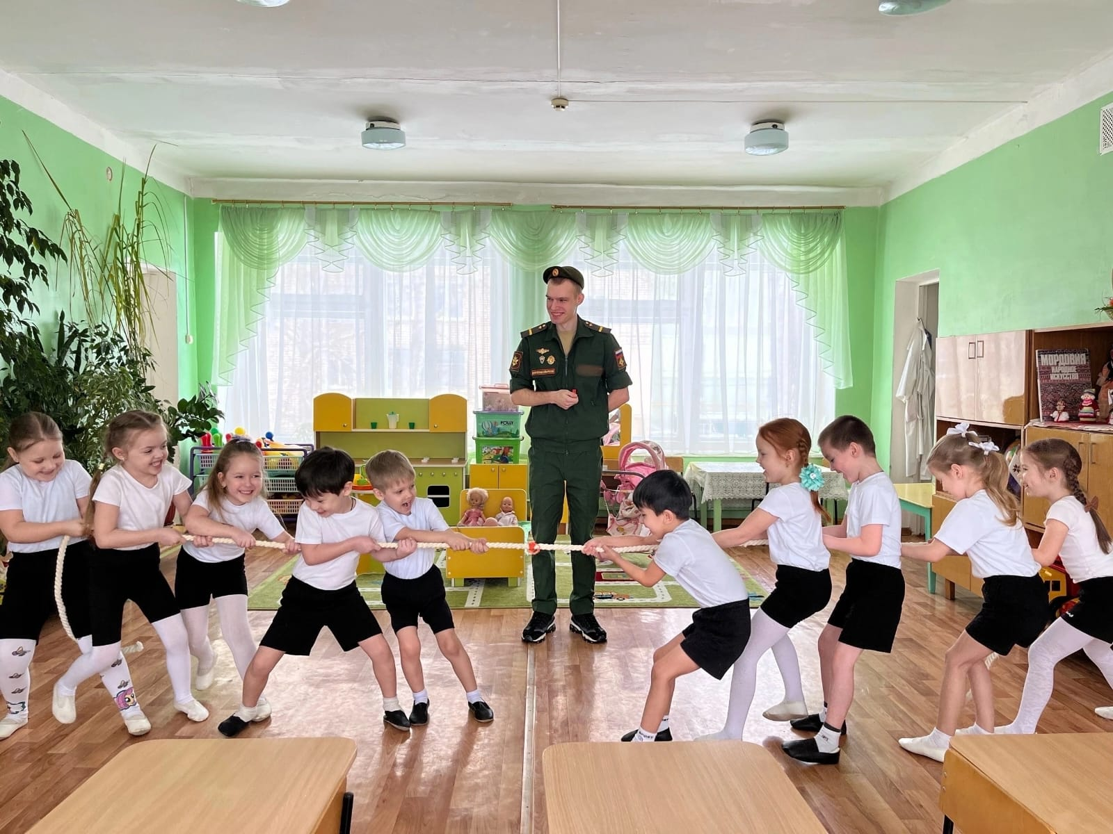

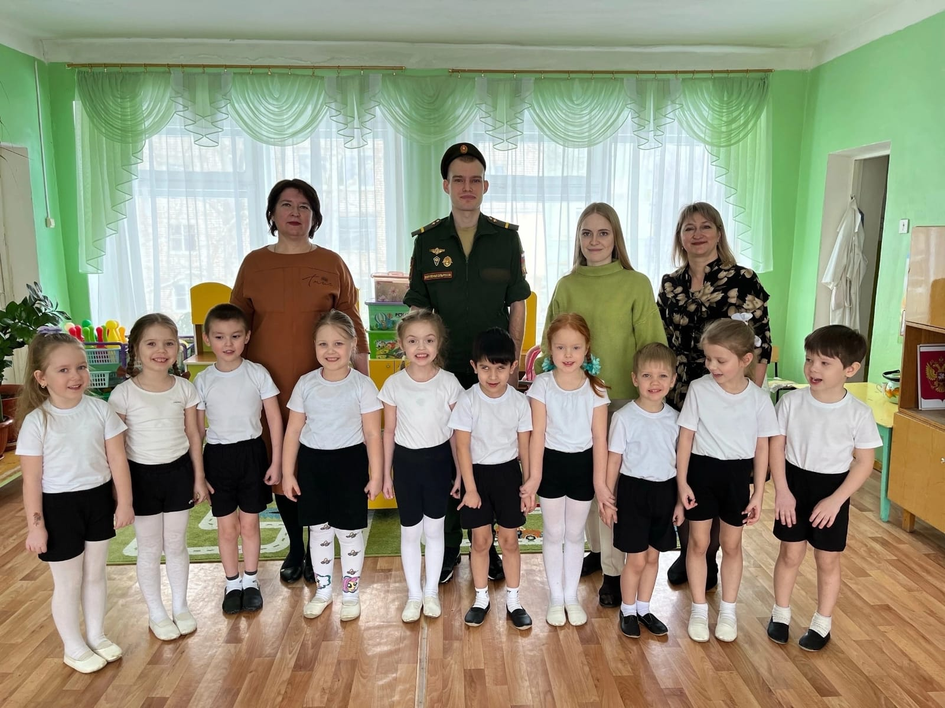
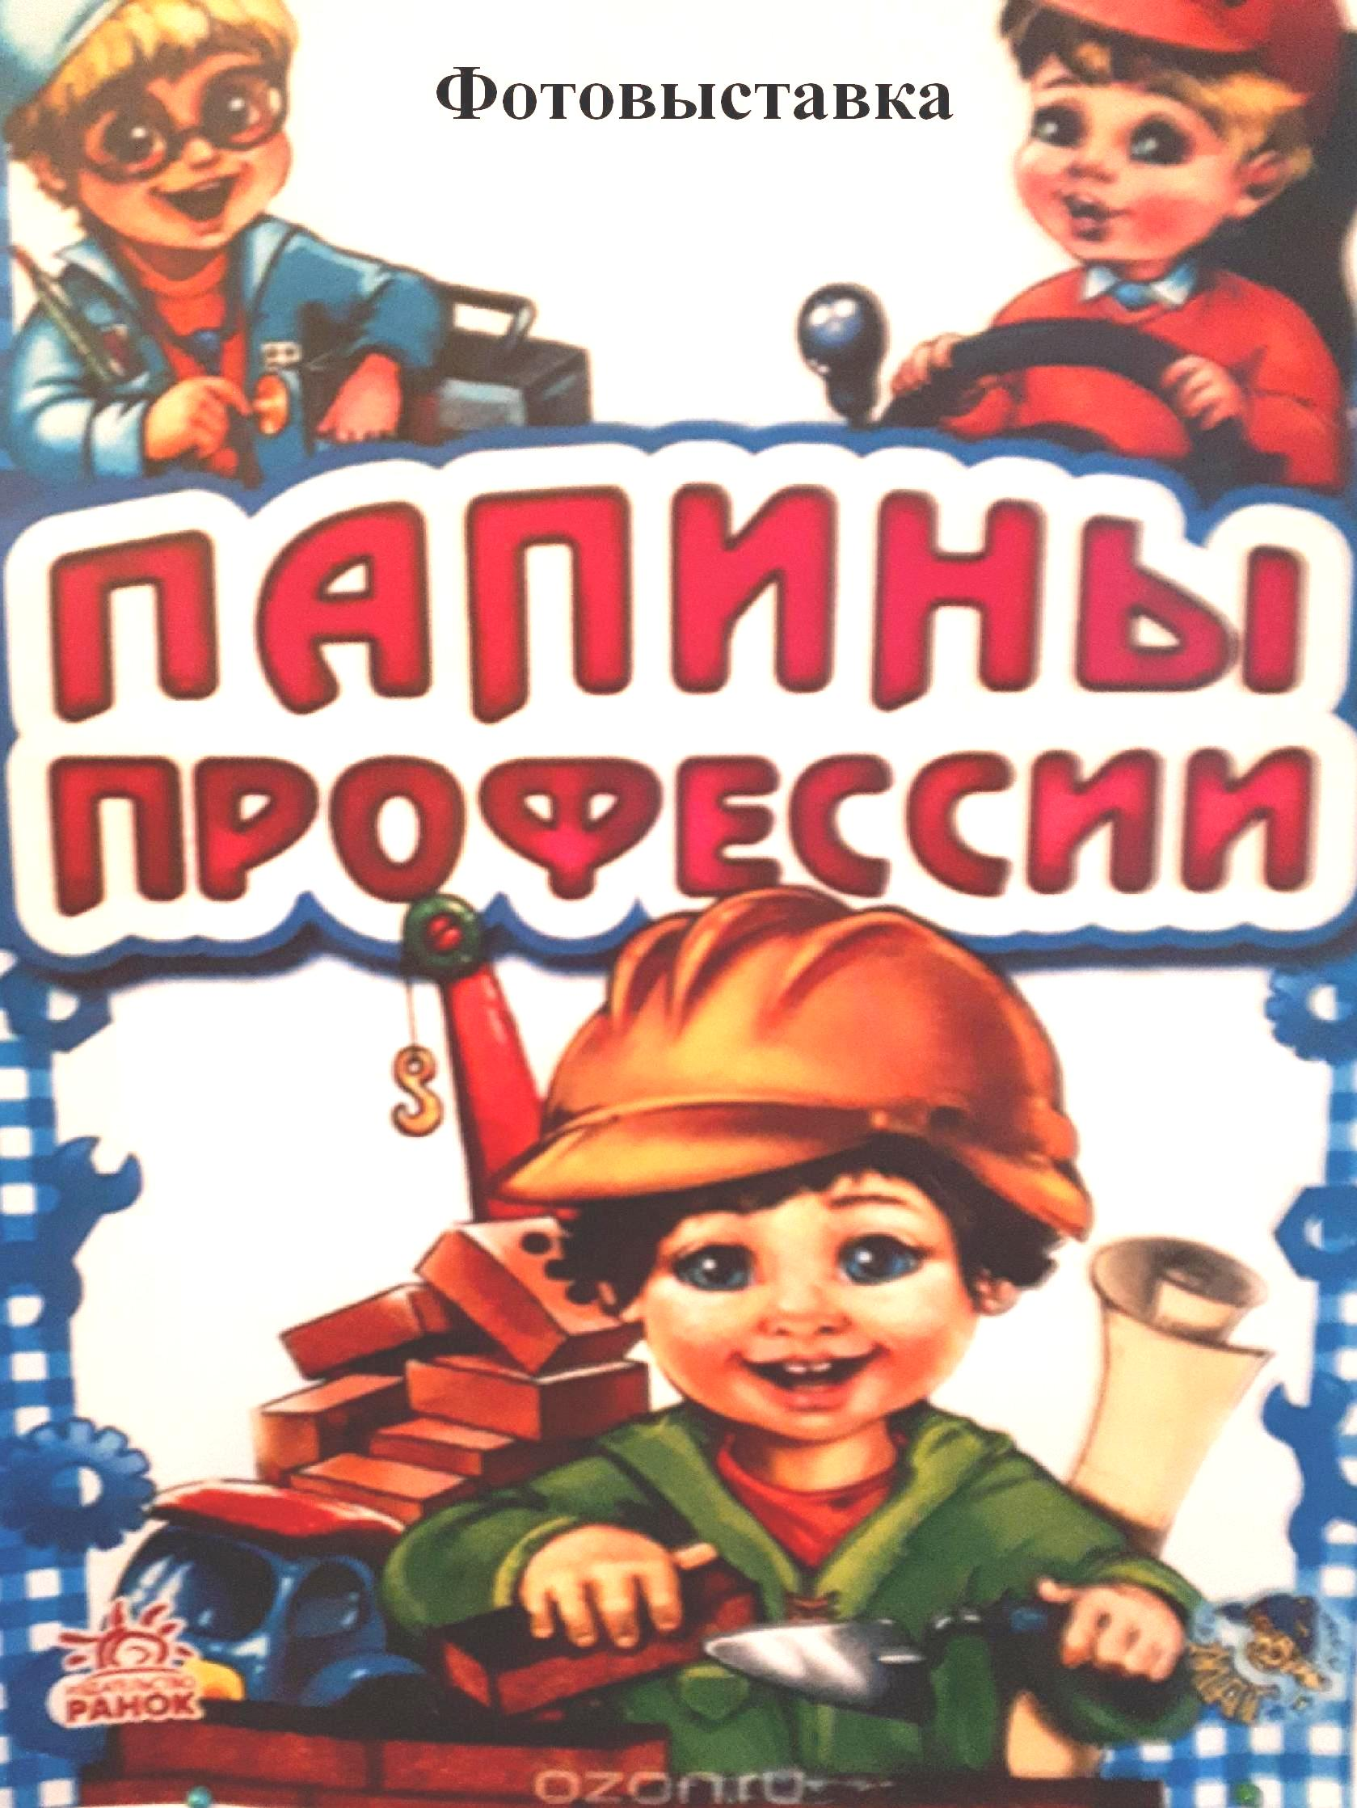
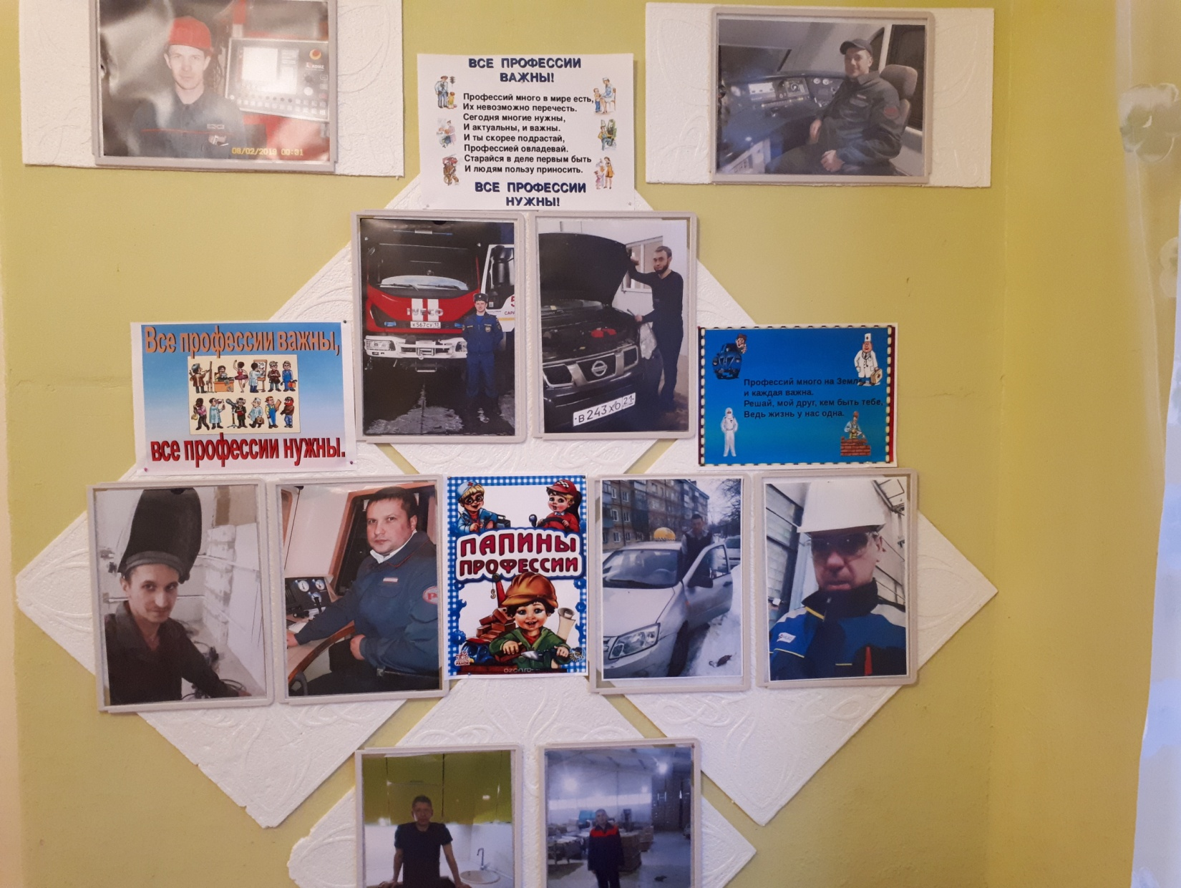

Структурное подразделение «Детский сад №11 комбинированного вида»
МБДОУ «Детский сад «Радуга» комбинированного вида»
Рузаевского муниципального района

Конспект Экскурсии в СОШ №9
на тему: «Знакомство с профессией учитель»
для детей подготовительной группы

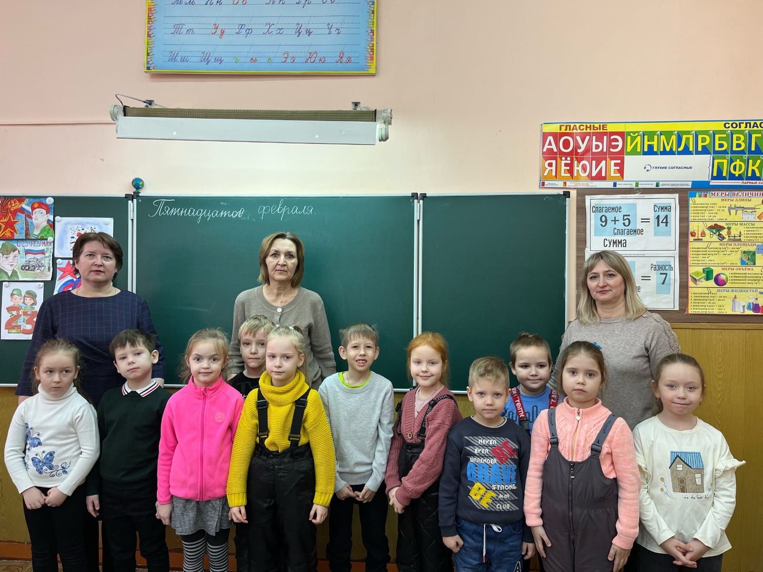

Подготовили и провели: Волчкова Т.Э.
Иванова М.А.
Шмыгина А.А.

Конспект экскурсии в школу подготовительной группы

Цель: Познакомить детей с профессией учитель. Показать общественную значимость труда. Развивать речь, внимание, наблюдательность. Воспитывать чувство признательности, уважения к труду учителя, формировать интерес к школе.

Предварительная работа:
1. Рассматривание картины «Школа»
2. Чтение и анализ детской художественной литературы о школьной жизни.
3. Беседы, рассказы взрослых о своей учебе и любимых учителях.

Вводная часть

Воспитатель:
Когда приходим мы в свой класс,
Она встречает первой нас.
Она добра, хоть и бывает строгой,
В мир знаний открывая нам дорогу. (Учитель)
Ребята как называется эта профессия?
Дети: Эта профессия называется учитель.
Воспитатель: Правильно, это учитель. Сегодня мы с вами отправимся на экскурсию в школу, чтобы познакомиться с профессией – учитель начальных классов.
Давайте вспомним о правилах поведения в школе.

Основная часть.

Воспитатель: Мы с вами пришли к зданию школы. Рассмотрим ее снаружи, какая она большая, что очень отличается от детского сада, т. к. здесь учится большее количество детей.
Чему учат в школе?
Дети: Читать. Писать, заниматься физкультурой.
Воспитатель: В школе учится много учеников.
Ребята, обратите внимание на крыльцо. Какое оно широкое, большое. Здесь вход в школу.
В школе нужно разговаривать тихо, когда идут уроки, чтобы не мешать заниматься. У нас в детском саду занятия, а в школе – уроки.
Зашли в школу.
Детей встречает учитель начальных классов Сергеева Татьяна Михайловна, которая приглашает всех пройти в класс и сесть за парты на свободные места, рядом с учениками четвёртого класса, с которыми она проводит урок.
Татьяна Михайловна: Ребята, вы скоро пойдете в школу, где учителя научат вас писать слова, читать, решать задачи и примеры. Профессия учителя непростая, потому что учитель должен много знать и уметь, поделиться своими знаниями с учениками. Я много читаю, постоянно учусь сама, узнаю что-то новое и рассказываю это на уроках, чтобы детям было интересно. Я встаю рано утром, потому что уроки в школе начинаются рано. Вечером я работаю дома – проверяю тетради и готовлюсь к урокам, как ученики. Профессия учителя – это трудная, но интересная работа. Я очень люблю свою работу, и каждый день провожу в школе интересные и полезные уроки.
Ребята, в школе учителю нужны некоторые предметы-помощники, с помощью которых он может объяснить ученику что-то на уроке. Давайте поиграем в игру «Что лишнее?». На экране будут появляться картинки, а вы называйте, что нужно учителю для работы, а что нет.
(Учительница показывает картинки, а дети называют, что изображено на слайде, зачем это нужно. Примерный набор картинок: мел, линейка, ручка, учебник, половник, парта, расческа, молоток, доска, портфель, иголка и нитки и т.п. )
Татьяна Михайловна: Я предлагаю вам посмотреть и послушать урок, не мешая школьникам. Понаблюдать за работой учителя и послушать ответы детей.
(Звонит звонок и закончился урок.)
Благодарим учителя и детей школьников.
Воспитатель: Ну вот и подошла к концу наша экскурсия по школе. Интересно вам было, ребята, узнать о школе? Придете сюда учиться?
Дети: Да. С удовольствием.
Татьяна Михайловна: Тогда я жду вас в следующем году. До свидания.

